Санкт-Петербургский государственный университет

КУДРИНСКАЯ Валерия Руслановна
Выпускная квалификационная работа
Качество обтурации апикальной трети корневого канала в зависимости от анатомии корня зуба

Уровень образования: специалитет
Направление 31.05.03 «Стоматология»
Основная образовательная программа
СМ.5059.2018
«Стоматология»

Научный руководитель:
доцент, выполняющий лечебную работу,
Кафедра терапевтической стоматологии
Туманова Светлана Адольфовна
Рецензент:
доцент, Кафедра стоматологии общей практики,
СЗГМУ им. И.И. Мечникова
Сурдина Элина Давидовна

Санкт-Петербург
2023 г.
ОГЛАВЛЕНИЕ
Введение 4
Глава 1. Обзор литературы 7
1.1. Анатомо-морфологические особенности строения корневых каналов 7
1.2. Обработка и подготовка корневого канала к обтурации 13
1.3. Методы обтурации корневых каналов 20
1.4. Рентгенологическое исследование в эндодонтии 25
Глава 2. Материалы и методы исследования 28
2.1. Методы статистической обработки данных 36
Глава 3. Результаты исследования 38
3.1. Полученные результаты 42
3.2. Выводы 48
3.3. Практические рекомендации 49
Глава 4. Заключение 50
Список литературы 51

Перечень условных сокращений и терминов.
ISO - Infrared Space Observatory (Международная организация по стандартизации)
MTAD - Смесь тетрациклина, кислоты и детергента (mixture of tetracycline, acid, detergent)
NaOCl – Гипохлорит натрия
КЛКТ – конусно-лучевая компьютерная томография
КТ – Компьютерная томография
СтАР – Стоматологическая Ассоциация России
ЭДТА - Этилендиаминтетрауксусная кислота

Введение
Осложненные формы кариеса всё еще остаются распространенной патологией, лечение которой требует наличия у стоматолога определенных знаний, навыков и материалов. Достаточное сложное в проведении, нуждающееся в контроле выполнения манипуляций на разных этапах многогранное эндодонтические лечение можно выделить в самостоятельный раздел стоматологии. Успешное лечение корневых каналов зубов позволяет предотвратить развитие заболеваний периодонта, потерю зубов, развития гнойно-воспалительных заболеваний челюстно-лицевой области. Наиболее значимыми факторами, которые могут быть связаны с эндодонтической неудачей, являются: персистенция бактерий, ятрогенные процедурные ошибки, такие как формирование неправильного доступа к апикальной трети корневого канала, недообработанные каналы (как основные, так и дополнительные), осложнения инструментальной обработки (уступы, перфорации или транспортация апикального отверстия), неадекватное пломбирование канала (отсутствие гомогенности, пустоты, выведение пломбировочного материала в периапикальную зону), отсутствие коронковой герметизации (Tabassum S., Khan F. R., 2016). При эндодонтическом лечении врачу следует стремиться к абсолютному корневому герметизму, необходимому для создания препятствия для поступления и роста микроорганизмов в просвете канала. Правильно выполненная обтурация является залогом формирования здоровых периапикальных тканей при поражении периодонта. При пломбировании корневых каналов используется концепция трехмерной обтурации. Наиболее клинически значимой является апикальная треть, в которой достаточно часто совершаются ошибки при инструментальной обработке из-за вариабельности морфологии и изгибов, что может оказать негативное влияние на последующий этап обтурации и исход эндодонтического лечения в целом (Белова Н.М., Полевая Н.П., Елисеева Н.Б., 2019). При этом недостаточно изученным остается вопрос о возможности качественного заполнения системы корневых каналов гуттаперчей при различных вариациях анатомии апикальной трети корневого канала.
Как известно, гуттаперчевые штифты имеют циркулярную форму, что не может обеспечить эффективное заполнение апикальной части канала с нестандартной овальной или другой формой. Считается, что круглый в поперечном сечении, конусовидный корневой канал – это редкость. Так, распространенность овальных или щелевидных корневых каналов в апикальной трети составляет около 25 %, а у некоторых групп зубов показатель достигает 50 % (Собкина Н.А., 2014). Рекомендуется использовать цельные штифты только в каналах, имеющих определённую конусность, так как при использовании в каналах неправильной формы это приводит к образованию пустот или к большим объемам эндодонтического силера, который имеет свойство рассасываться со временем (Farias A.B., 2016).
При атипичной морфологии апикальной трети сложность обтурации заключается не только в неподходящей для данного канала форме гуттаперчевого штифта, но и в затруднении при использовании метода пломбирования. Так, еще одной проблемой, возникающей в процессе обтурации является невозможность продвижения инструмента для компакции до апикального упора, что в том числе может быть связано с неправильной формой и конусностью канала (Микляев С.В., Леонова О.М., 2019).
Прогноз всего лечения будет сомнителен при отсутствии герметичной обтурации апикальной части корневого канала (Robberecht L., Colard T., Claisse-Crinquette A., 2012). Качественно обтурированный апикальный отдел является барьером для пенетрации патогенов из системы корневых каналов в периодонт и наоборот. В 54,1 % случаях некачественное эндодонтическое лечение обусловлено неадекватной обтурацией. Было установлено, что корневые каналы с качественно и некачественно выполненным эндодонтическим лечением имеют существенные различия по микробиологическому составу. В свою очередь, корневые каналы, требующие ортоградной ревизии, отличаются трудновыполнимой повторной инструментальной обработкой. А также считается, что микроорганизмы, обнаруживаемые в таких корневых каналах более устойчивы к современным методам дезинфекции по сравнению с теми, которые выявляются в корневых каналах при первичном эндодонтическом лечении (Батюков Н. М., Константинов А. А., Чибисова М. А., 2016). Поэтому так важно качественно провести лечение, которое затем не потребует повторного вмешательства в систему корневых каналов зуба.
Проанализировав вышеизложенную информацию, была сформулирована цель исследования - предложить оптимальную методику пломбирования апикальной трети корневого канала с учетом его анатомического строения.
Задачи исследования:
- изучить литературу на тему анатомо-морфологического строения корневых каналов и методов их обтурации;
- провести препарирование, очистку и пломбирование системы корневых каналов удалённых зубов с учётом топографических особенностей моляров, премоляров, резцов и клыков;
- с помощью компьютерной томографии провести сравнительный анализ качества обтурации апикальной трети корневых каналов различного анатомического строения.
- на основании анализа статистических данных, полученных в ходе исследования обосновать зависимость метода обтурации от морфологии апикальной трети корневого канала.

Глава 1. Обзор литературы

Анатомо-морфологические особенности строения корневых каналов

Представление о корневых каналах, их форме и количестве является основой эндодонтии. Корневой канал — это пространство внутри корня зуба в форме конуса с вершиной у верхушки корня. Анатомия канала намного сложнее существующих представлений о зубе. Благодаря появлению операционного микроскопа произошла переоценка частоты магистральных каналов и прежде всего двойных. При описании магистрального канала вместе с дополнительными появилось новое понятие «система канала». Система канала – это комплекс полостных образований, связанных с магистральным каналом. Это сложные, разветвленные и взаимосвязанные коллатерали системы корневых каналов, которые трудно предсказать и качественно механически обработать и тем более запломбировать. Ученые установили наличие множества дополнительных канальцев, ответвлений, дельт, межканальных соединений, петель, С-образных каналов, фуркационных и латеральных каналов в большинстве зубов (Петрикас А.Ж., Захарова Е.Л., Ольховская Е.Б., Честных E.В., 2014).
В клинической практике стали значимыми дополнительные каналы: латеральные каналы и акцессорные каналы. Латеральные каналы встречаются часто (до 50% случаев) и могут находиться в любой части корня, в различных группах зубов и на разном уровне канала. Апикальная дельта представляет собой сложную систему пространств в корневом канале, которая обеспечивает свободный проход кровеносных сосудов и нервов из периапикального пространства в ткани пульпы. Его морфологическая особенность может быть представлена как корневой канал, разделяющийся на три или более ответвлений вблизи верхушки корня, при этом основной канал становится неразличимым (Мардонова Д. К., 2022). Для удобства изучения особенностей строения корневых каналов в данной работе зубы будут рассмотрены по группам.
Верхние фронтальные зубы.
Все верхние фронтальные зубы имеют один корень и один канал за редким исключением. Корни таких зубов обычно имеют дистальный наклон, поэтому на рентгенограмме могут выглядеть короче, чем в действительности (Коваленко А.В., Бер Р., 2010).
Просвет пульповой камеры верхних резцов более широкий в мезиодистальном направлении, чем в вестибулооральном (Коваленко А.В., Бер Р., 2010). Корневой канал верхнего центрального резца в поперечном сечении на уровне эмалево-цементного соединения имеет треугольную (у молодых пациентов) или овальную (у взрослых пациентов) форму. В апикальной трети его форма постепенно приближается к круглой в большинстве случаев (Razumova S., 2020). Также велика вероятность наличия латеральных канальцев, при этом добавочный канал может отходить от основного под углом 90 градусов (Григорьев С.С., Сорокоумова Д.В., Чернышева Н.Д., Чагай А.А., Епишова А.А., 2019).
Корневой канал латерального резца верхней челюсти в поперечном сечении на уровне эмалево-цементного соединения может быть как круглой, так и овальной или треугольной формы. От эмалево-цементного соединения канал зуба приобретает округлую форму по направлению к средней и апикальной третям канала (Григорьев С.С., Сорокоумова Д.В., Чернышева Н.Д., Чагай А.А., Епишова А.А., 2019).
Система корневого канала у верхнего клыка схожа с таковой у резцов, однако отсутствуют рога пульпы, а просвет пульповой камеры шире в вестибулооральном направлении. Пульповая камера на уровне эмалево-цементного соединения имеет овальную форму. На всем протяжении канал верхнего клыка сохраняет преимущественно овальную форму в 87 % случаях, немного сужаясь в области апикальной трети (Гажва С.И., 2011).
Верхние боковые зубы.
До 70 % верхних первых премоляров имеют два корня (Liu X, 2021). Корни значительно короче и тоньше, чем у клыков. В более чем 90 % случаях у первого премоляра верхней челюсти встречается два канала (реже встречается один овальный канал), независимо от количества корней (Boreak N. M, 2022). В 5-6% встречается третий корень. Пульповая камера значительно шире в вестибулонебном направлении, чем в медиодистальном. Устье небного канала шире щечного. В щечном канале первых премоляров верхней челюсти на расстоянии 1 мм от апикального отверстия наиболее частая форма сечения - круглая (71%), затем уплощенная (10%) и овальная (6%) (Bueno M.R, 2020). В небном канале в коронковом отделе преобладает округлая форма сечения (52%), затем следует уплощенная (37%) и овальная форма (8%) (Boreak N.M, 2022). Дополнительная сложность для обработки – это расщепление щечного канала на разных уровнях корня.
Второй премоляр обычно имеет один корень и один канал. Наиболее распространенная форма апикальной трети корневых каналов вторых премоляров верхней челюсти - овальная (66,7%), за ней следуют удлиненно-овальные (24,6%), плоские (7%) и круглые (1,7%) (Arfianti R.P., Artiningsih D.A.N.P., Nazar K., 2020). У вторых премоляров верхней челюсти, имеющих два канала верхняя треть щечного канала имеет наиболее распространенную форму поперечного сечения: круглую (75%), за которой следовали овальная (18%) и плоская (5%) форма. В среднем и апикальном отделах наиболее распространена круглая форма. В небном канале преобладала круглая (59%), уплощенная (34%) и овальная форма (6%). Аналогичная картина наблюдалась также в среднем и верхушечном отделах (Boreak N.M., 2022).
Первый моляр верхней челюсти часто имеет три корня – медиально-щечный, дистально-щечный и небный. При этом медиально-щечный корень часто имеет 2 канала, поэтому в этом зубе в 60-90 % случаях встречается 4 канала (Коваленко А.В., Бер Р., 2010). Овальная форма первых моляров верхней челюсти наиболее распространена в медиально-щечном и дистально-щечном корневых каналах (94,1%). В апикальной трети небных каналов овальные сечения встречаются в 1,4 раза чаще круглых (Ахмедова З. Р., 2009). В целом, овальная форма преобладала в апикальной трети корневого канала первого моляра верхней челюсти (Arfianti R.P., Artiningsih D.A.N.P., Nazar K., 2020).
Верхний второй моляр повторяет форму первого, но имеет меньший размер. В некоторых случаях небный корень сливается с медиально-щечным или дистально-щечным и их каналы на поперечном срезе имеют С-образную форму. Превалирует форма с тремя корнями и тремя каналами (до 87 %). Однако при трех корнях могут встречаться 4 канала. Для вторых моляров верхней челюсти в медиально-щечном корне выявлена округлая форма канала в 20%, овальная в 30%, ленточная в 40% и неправильная в 10% случаев, в дистально-щечном корне выявлена овальная форма канала в 100% случаев, а в небном корне округлую форму в 30%, овальную в 70% случаев (Martins J. N. R., 2020). В 43% случаев в медиальном щечном корне имеется 2 канала.
Нижние фронтальные зубы.
Нижние резцы и клыки обычно имеют по одному корню и одному каналу. В некоторых случаях (до 40%) могут встречаться два канала (Коваленко А.В., Бер Р., 2010). Корень нижнего резца тонкий и особенно узкий в медиодистальном размере.
Центральные резцы нижней челюсти могут иметь овальные каналы в 24% случаях, длинные овальные в 28% и плоские в 2% на апикальном уровне (Papic M., 2022). Четверть встречающихся центральных нижних резцов могут иметь 2 корневых канала.
Нижний латеральный резец больше и длиннее центрального. В четверти случаях в нем встречаются два корневых канала, которые часто открываются отдельными отверстиями, в отличие от центральных резцов (Martins J. N. R., 2020).
Нижние клыки, как и верхние, имеют один корень и один канал, но они значительно короче, чем верхние. В 25% случаев они имеют два корневых канала (Коваленко А.В., Бер Р., 2010). Часто встречается овальная форма корневого канала на всем протяжении (96%) и реже щелевидная (4%) (Гажва С.И., 2011).
Нижние боковые зубы
Вариация анатомии очень широкая. На наружной поверхности корня есть вертикальные бороздки, которые в большинстве случаев указывают на сложную анатомию корневых каналов. Первые нижние премоляры преимущественно имеют один корень и один канал. Однако в 20% случаях может встречаться второй канал. Их корни обычно тонкие. В верхней трети канала у первых премоляров нижней челюсти преобладает овальная форма (44%), уплощенная (37%) и круглая форма (18%). Форма канала на протяжении становится более круглой и в апикальном отделе чаще встречаются круглые (95%), уплощенные (4%), овальные (1,5%) и трапециевидные (0,5%) каналы (Boreak N.M., 2022). Почти всегда (до 97 % случаев) второй премоляр нижней челюсти имеет один корень и один канал. Наиболее преобладающая в верхнем отделе канала этих зубов – овальная (40%), затем уплощенная (33%) и круглая (27%). В апикальном отделе форма канала меняется и преобладают круглые (96%), уплощенные (2%) и овальные (2%) каналы (Boreak N.M., 2022).
Нижний первый моляр чаще всего имеет 2 корня – медиальный и дистальный. При этом зуб имеет 3 канала, в медиальном корне обычно встречается 2 канала, заканчивающихся одним отверстием (в 60 % случаях), в дистальном корне – один канал (Kaitsas V., Olivi G., 2016) В медиально-щечном канале каналы овальные, длинные овальные и плоские корневые каналы, причем наиболее распространенными считаются длинные овальные (47,4%), за ними следовали овальные (36,8%) и плоские (15,8%). В корневом канале медиально-язычном каналы часто овальные, тогда как в дистальном канале преобладает овальная форма (68,4%), затем удлиненный овал (21,1%) и плоская форма (10,5%). Наиболее доминирующая форма в апикальной трети корневого канала первого моляра нижней челюсти - овальная (Arfianti R.P., Artiningsih D.A.N.P., Nazar K., 2020).
Нижний второй моляр похож на первый, однако его корни короче, каналы более искривленные и разнообразны по форме. Наиболее часто встречается три канала. Для вторых моляров нижней челюсти в мезиальном корне выявлена округлая форма в 30%, ленточная в 60% и неправильная в 10% случаев, а в дистальном корне круглая форма в 40%, овальная в 20% и ленточная в 10% случаев. Может встречаться необычная форма канала – С-образная, сложно поддающаяся обработке и обтурации (Коваленко А.В., Бер Р., 2010). В зубах с С-образными каналами нередко встречаются маленькие каналы, которые иногда отходят от основного под углом почти 90°, и их невозможно определить тактильно даже под увеличением дентального микроскопа, что является проблемой для качественной обработки.
Третьи моляры верхней и нижней челюсти имеют сложную анатомию, часто остаются ретенированными всю жизнь и могут повлечь некоторые осложнения, поэтому часто удаляются. Особенности их строения в данной работе рассмотрены не будут.
Подводя итоги, можно сказать, что овальные каналы в зубах встречаются довольно часто. На верхней челюсти такая форма с большой вероятностью может встретиться в верхних клыках, вторых премолярах, молярах, в особенности в небных каналах. На нижней челюсти – в резцах, клыках, премолярах и молярах, в особенности в дистальных каналах - то есть во всех группах зубов. Несмотря на тенденцию к сужению канала в области апикального отверстия, в некоторых зубах овальная форма сохраняется на всем протяжении и также весьма выражена в апикальной трети (Razumova S., 2020). Пренебрежение этой особенностью может привести к неполной обтурации с сохранением пустот в канале, что в сочетании с недостаточной инструментальной и медикаментозной обработкой может привести к возникновению периапикальных изменений и потребует повторного вмешательства или даже удаления зуба.

1.2. Обработка и подготовка корневого канала к обтурации
Несмотря на все препятствия, присущие борьбе с инфекцией в системе корневых каналов, исследования показывают высокий уровень успешности эндодонтического лечения: от 85 до 95%, особенно в случаях, когда лечение проводится в витальном зубе с качественной изоляцией (Santos-Junior A. O., 2019). Хотя эндодонтическое лечение является предсказуемой процедурой с высокими показателями успеха, неудачи могут возникать либо из-за персистирующей инфекции, либо из-за повторного загрязнения системы корневых каналов через некоторое время после эндодонтического вмешательства. Вестибулярно-оральные области овальных корневых каналов могут недостаточно подвергаться обработке. Неэффективная инструментальная обработка приводит к неполному удалению инфицированного смазанного слоя, микробной инвазии или остатков материала от предыдущего лечения. Как следствие, получается недостаточная дезинфекция корневого канала и некачественная обтурация, что препятствует долгосрочному успеху лечения (Spinelli A., 2022).
Эндодонтическое лечение включает в себя следующие этапы:
1 этап – Создание доступа к корневым каналам зуба;
2 этап – Инструментальная и медикаментозная обработка корневых каналов;
3 этап – Обтурация системы корневых каналов;
4 этап – Постэндодонтическое восстановление коронки зуба.
После создания эндодонтического доступа для первого прохождения корневых каналов необходимо использовать ручные стальные файлы, например, файлы № 6, 8, 10, 15 (длиной 18, 21, 25 мм), для этой цели используются инструменты K-file или К-Reamer. Затем с помощью апекслокатора определяется рабочая длина - расстояние от наиболее выступающей части зуба до физиологического отверстия. Дальнейшая обработка корневого канала может включать методики с использованием ручных или машинных инструментов, в зависимости от оснащения рабочего места. Однако у машинных никель-титановых файлов есть преимущество по сравнению с методами инструментальной обработки ручными K-файлами и H-файлами - время обработки машинными файлами значительно меньше по сравнению с использованием ручных файлов. Поэтому в клинической практике использование машинных никель-титановых файлов наиболее предпочтительно (Panchal V., Jeevanandan G., Subramanian E. M. G., 2019)
На сегодняшний день существует более 30 различных систем никель-титановых инструментов, совершающих вращательные движения. Все эти инструменты имеют винтовую нарезку с одним и более режущим завитком (Antony J. M., 2019).
В середине 1990-х появились первое поколение машинных инструментов - GT (Dentsply), имевшие фиксированную конусность на каждом отдельном инструменте, составлявшую 6%, 8%, 10%, и 12%. Единственной самой важной особенностью первого поколения никель-титановых вращающихся инструментов были пассивные радиальные грани, позволявшие инструменту оставаться центрированным в изгибе корневого канала в процессе работы (Paque F., 2010). Второе поколение инструментов появилось в 2001 году. Эти инструменты имеют активные режущие грани, и требуется всего несколько инструментов для полноценного препарирования корневого канала. Однако прорыв произошел с появлением ProTaper (Dentsply), имеющим множественную увеличивающуюся и уменьшающуюся конусность на протяжении одного инструмента, что ограничивает режущее действие каждого инструмента до определённого участка канала и позволяет использовать более короткую последовательность инструментов. Третье поколение - Twisted File (SybronEndo), Hyflex (Coltene Whaledent) и WaveOne (Dentsply) отличается значительным снижением циклической усталости, что снижает вероятность поломки инструмента в канале. В четвертом поколении неодинаковое значение углов по часовой и против часовой стрелки значительно улучшили способность этих файловых систем безопасно и быстро продвигаться в корневом канале. В 2011-м году были выпущены однофайловые системы Wave One и Reciproc, где три цикла движения по часовой и против часовой стрелки составляет 360 градусов. Пятое поколение инструментов для препарирования каналов отличается тем, что центр тяжести и/или центр вращения смещены. Это системы Revo-S, One Shape (Micro Mega) и ProTaper Next (Dentsply Maillefer). Смещённый центр тяжести минимизирует трение между инструментом и дентином, улучшает извлечение опилок из канала и обеспечивает гибкость активной части инструмента (Manjunatha M, Annapurna K, Sudhakar V, Sunil Kumar V, Hiremath VK, Shah A., 2013).
Выбор инструмента и техники препарирования корневого канала определяет эффективность и обеспечивает благоприятный прогноз лечения. Использование машинных инструментов в эндодонтии улучшило качество и предсказуемость препарирования, учитывая, что никель-титановые (NiTi) инструменты имеют лучшие механические свойства, гибкость и устойчивость к циклической усталости, чем обычные инструменты (Reddy J.M., 2014; Ahn S.Y., Kim H.C., Kim E., 2016). При этом возвратно-поступательные движения инструмента будут наиболее эффективными при удалении остатков из апикальной трети - критической области корневого канала (Spinelli A., 2022).
Для обработки каналов с нестандартной анатомией были разработаны специальные эндодонтические инструменты, такие как Саморегулирующийся файл (SAF) (ReDent-NOVA Ltd., Раанана, Израиль), TRUShape (Dentsply Sirona, Талса, Оклахома, США), Gentlefile (Gentlefile; MedicNRG, кибуц Афиким, Израиль), XP-endo Finisher, и XP-endo Shaper (FKG Dentaire, La Chaux-de-Fonds, Швейцария). SAF представляет собой полый сжимаемый файл из никель-титановой (NiTi) решетки, специально предназначенный для сжатия и адаптации к стенкам корневых каналов любого поперечного сечения, включая овальные каналы. Есть возможность осуществлять непрерывную ирригацию через полый файл (Pawar A. M., 2020). Согласно исследованию, система SAF может быть более эффективной в каналах овальной формы, чем другие системы. Это связано с исключительной адаптируемостью файла к поперечному сечению корневого канала и непрерывной ирригацией, которые обеспечивают улучшенные возможности очистки и формирования. По сравнению с другими файлами они более эффективно воздействуют на периметр корневого канала, что приводит к лучшей очистке корневых каналов неправильной формы файл (Pawar A. M., 2020). В то время как другие известные системы никель-титановых инструментов, предназначенные для каналов круглой формы, вращаются в центре пространства канала, таким образом оставляя щечно-язычные области овального канала нетронутыми файл (Pawar A. M., 2021).
Выбирая систему с необходимостью обработки несколькими последовательными файлами, следует учитывать, что для максимально эффективной дезинфекции корневой канал должен либо быть расширен как минимум до 30 размера по ISO, либо иметь после препарирования конусность не менее 6%, а ирригационная игла должна иметь минимальный диаметр, чтобы входить в корневой канал в идеале на глубину 2—3 мм от апикального отверстия, так как без активации ирригационный раствор гипохлорита 3% из-за поверхностного натяжения не способен продвигаться на большее расстояние от ее кончика (Зорян А. В., 2016).
При механической подготовке корневого канала образуются органические и неорганические остатки, называемые смазанным слоем. Он содержит некротические ткани и микроорганизмы, которые покрывают стенки канала. Этот слой ограничивает способность проникновения дезинфицирующих средств и внутриканальных медикаментов в дентинные канальцы и ухудшает адгезию пломбировочных материалов к стенке канала (Alamoudi R. A., 2019). Также достижение значительной ликвидации микроорганизмов с помощью только лишь инструментальной обработки ручными или машинными никель-титановыми инструментами трудно достижимо. Хотя механическая обработка инструментами снижает количество микроорганизмов, она создает слой органических и неорганических остатков на стенках корневых каналов, известный как смазанный слой (Morago A., 2016). Для эффективной элиминации микроорганизмов необходима ирригация специальными растворами. В процессе ирригации также происходит растворение тканей пульпы, удаление частиц дентина, смазка стенок корневого канала и инструментов (Menezes A. C. S. C., Zanet C. G., Valera M. C., 2003). Современный протокол эндодонтического лечения обязывает врача проводить ирригацию корневого канала после смены каждого эндодонтического инструмента (Wu L., 2021).
Наиболее часто используемые растворы в протоколах ирригации – это гипохлорит натрия, ЭДТА и лимонная кислота. Гипохлорит натрия растворяет остатки пульпы и органическую составляющую дентина, что облегчает инструментальную обработку корневых каналов (Хабадзе З. С., 2020). Также он обладает бактерицидным действием (Савостикова О. С., Манак Т. Н.. 2021). Гипохлорит натрия используется в коррекции дисколорита зубов, так как имеет свойство осветлять ткани (Prakash V., 2020). Гипохлорит натрия применяется в эндодонтии в концентрации от 1 до 5,25, однако отмечается, что увеличение концентрации гипохлорита не увеличивает антимикробную активность (Mohammadi Z., 2019). Несмотря на разные мнения об эффективности концентрации раствора гипохлорита натрия, многие авторы рекомендуют снижать ее до 1—3% с целью уменьшения побочных эффектов (Зорян А. В., 2016; Adaki RV., 2014).
К средствам для химического расширения корневых каналов и удаления смазанного слоя на поверхности дентина корневых каналов относятся ЭДТА и лимонная кислота. Раствор ЭДТА обладает способностью размягчать дентин, способствует удалению смазанного слоя, а также увеличивает дентинную проницаемость (Сорокоумова Д. В., 2018). Он улучшает качества медикаментозной обработки и обтурации. ЭДТА и лимонная кислота являются вспомогательными средствами в практической эндодонтии (Rossi-Fedele G., 2012).
Существует также комбинированный препарат, содержащий доксициклин и лимонную кислоту – MTAD. В результате исследований было установлено, что кислотосодержащий детергент (MTAD) обладает высокой антисептической активностью и широким спектром действия, незначительно уступая раствору гипохлорита натрия (Prabhakar J., Senthilkumar M., Priya M.S., Mahalakshmi K., Sehgal P.K., Sukumaran V.G., 2010). MTAD содержит доксициклин, который оказывает бактериостатический эффект. Этот ирригант показывает самую низкую цитотоксичность на фибробласты периодонтальной связки (Karkehabadi H., Yousefi fakhr H., Zadsirjan S., 2018).
Возможная альтернатива ЭДТА – это этидроновая кислота. Декальцинирующие агенты, такие как ЭДТА, могут деминерализовывать дентин, в то время как этидроновая кислота («мягкий» хелатор), оказывает минимальное влияние на стенки дентина, но все же может уменьшить смазанный слой. Известно, что растворы ЭДТА и лимонной кислоты при контакте с гипохлоритом уменьшают содержание хлора в растворе, что приводит к снижению его антибактериальной активности (Pinheiro E. T., 2021). Этидроновую кислоту же можно смешивать с гипохлоритом натрия без потери его противомикробной активности (Arias-Moliz M. T., 2014; dos Reis‐Prado A. H., 2022). При этом эффективность комбинированного раствора 2,5% NaOCl и 9% этидроновой кислоты оказалась постоянной: этот раствор удалил смазанный слой из дентинных канальцев практически полностью (Morago A., 2016; Елисеева М. В., 2020).
Добиться удаления смазанного слоя в искривленной апикальной трети достаточно сложно. Гипохлорит натрия, несмотря на свою способность растворять органические ткани, обладает высоким коэффициентом поверхностного натяжения, что ограничивает возможность раствора доставляться на всю рабочую длину корневого канала и проникать в дентинные трубочки и канальцы (Смирницкая М. В., 2020). Активация является способом повышения эффективности растворов в системе корневых каналов (Alamoudi R. A., 2019; Aljamhan A. S., 2021). Это достигается за счет увеличения скорости химических реакций и подачи раствора в труднодоступные участки системы корневого канала, такие как латеральные, дельтовидные каналы, анастомозы и перешейки, а также неровности магистрального канала. Многочисленные исследования показали, что проведение активации растворов после препарирования корневого канала позволяло получить значительно более очищенный канал по сравнению с ирригацией без активации растворов. Повышение эффективности медикаментозной обработки канала проводится с помощью ультразвуковой или звуковой активации растворов (Зорян А. В., 2016).

1.3. Методы обтурации корневых каналов
Большое значение для успешного исхода лечения имеет не только медикаментозная и механическая обработка, но и качественная обтурация корневых каналов. Целью обтурации корневых каналов зубов является предотвращение проникновения микроорганизмов и жидкостей в корневой канал, пломбирование всей системы каналов (Микляев С.В., Леонова О.М., 2019). Качество обтурации зависит от различных факторов, таких как анатомические особенности системы корневых каналов, тип силера, опыт врача и метод обтурации (Velozo C., 2021).
До внедрения в стоматологическую практику использования гуттаперчевых штифтов применялось пломбирование корневых каналов пастами, например, на основе цинкоксидэвгенола, глюкокортикостероидов или резорцин формальдегидной смолы. Однако пасты не обеспечивают герметичного заполнения канала и со временем дают усадку и подвергаются распаду, образованию микроподтеканий и увеличения жизнедеятельности бактерий. Согласно некоторым исследованиям после пломбирования каналов пастой возникают периапикальные изменения (до 57 % случаев), обусловленные неплотной обтурацией (Суманова А.М., 2021). Этот метод считается устаревшим и редко применяется в настоящее время.
Современные материалы для пломбировки корневых каналов имеют два компонента: филлер и силер. Наиболее эффективным материалом пломбирования корневого канала являются гуттаперчевые штифты (выступают в качестве филлера). Однако они не плотно прилегают к стенкам корневого канала, поэтому дополнительно для пломбирования используют силеры. По видам специалисты разделяют гуттаперчевые штифты на две большие группы: стандартные (основные) и нестандартные или дополнительные гуттаперчевые штифты. Рентгеноконтрастность – один из наиболее важных свойств материалов для заполнения корневых каналов, поскольку дает возможность отличить на снимке гуттаперчевые штифты с силером от близлежащих анатомических образований и других стоматологических материалов. При пломбировании рекомендуется использовать силеры на основе эпоксидных смол (AH Plus (Dentsply Sirona, Германия)). Предполагается, что силеры этой группы могут реагировать с любой открытой аминогруппой в составе коллагена дентина, образуя при этом ковалентные связи при открытии эпоксидного кольца (Alamoudi R.A., 2019), в результате чего наблюдается плотное герметичное заполнение корневого канала. Причина также в удобстве использования, высоком качестве лечения и низком количестве осложнений, относительно других групп материалов. Согласно некоторым исследованиям, в овальных каналах, заполненных AH Plus, было меньше зазоров, чем в каналах, заполненных другими силерами (EndoSequence BC Sealer) (De‐Deus G., 2022; Canadas PS, Berastegui E, 2014).
Из-за анатомических особенностей канала овальной формы доступ гуттаперчи к некоторым областям корневого канала невозможен, что приводит к неоптимальному заполнению корневого канала (Dewi A., 2022). В настоящее время не существует идеального материала или метода пломбировки, который отвечал бы всем нижеследующим требованиям: трехмерная обтурация основного канала и систем анастомозов, рентгеноконтрастность, инертность материала, возможность легкой распломбировки, простота использования и доступность (Исмаилов Ф. Р., 2022). Материал для пломбирования корневых каналов должен адекватно адаптироваться к стенкам канала, а также к его неровностям. После обтурации канал должен быть плотно заполнен до уровня физиологической верхушки корня, на расстоянии 1-1,5 мм от рентгенологической (Мардонова Д.К., 2022). При этом важно, чтобы гуттаперча располагалась по всей длине канала, была плотно уплотнена и представляла собой однородную массу. По этой причине широко используемой стратегией оценки качества обтураций является анализ процентной доли областей, заполненных гуттаперчей, силером и пустотами (Hirai V.H.G., 2020).
Существует давно применяющийся холодный метод «одного штифта», однако, по некоторым исследованиям при обтурации методом «одного штифта», даже при применении калиброванных конусных гуттаперчевых штифтов, повторяющих форму и размер мастер-файла, дефекты заполнения просвета корневых каналов выявлены на 67 и более процентов проанализированных шлифов (Николаева Е.А., 2016). Этот метод является недостаточно эффективным для применения, в особенности в каналах, форма которых отличается от круглой, в этом случае герметичное заполнение даже основного канала представляется невозможным. Штифт неплотно прилегает к стенкам канала, при этом силер между штифтом и стенкой со временем рассасывается, что приводит к образованию пустот (Kim S., Park JW., 2017).
В зависимости от температуры используемой гуттаперчи выделяют следующие методы наиболее эффективной обтурации корневых каналов: метод латеральной компакции, с использованием холодной гуттаперчи, и метод вертикальной компакции, с использованием разогретой гуттаперчи. Метод латеральной компакции предполагает введение в канал гуттаперчевых штифтов с силером без предварительного нагревания. Его цель заключается в заполнении гуттаперчей пространства, окружающего мастер-штифт, с помощью дополнительных штифтов. Преимуществом метода латеральной компакции является невозможность выведения материала в периапикальные ткани, а также низкая частота постпломбировочных переломов корня (Перепелкина М.Г., Брусенцова А. Е., 2020). Однако при использовании данной техники не всегда возможна 100% трехмерная обтурация системы корневых каналов. И все же по сравнению с методом одного штифта латеральная компакция надежно обтурирует корневой канал и позволяет использовать меньшее количество силера (Токмакова С.И., Луницына Ю.В., 2020; Ballullaya SV, Vinay V, 2017). При работе в технике латеральной компакции с каналом овальной формы следует вводить спредер на всю рабочую длину на уровне мастер штифта. Лучше всего использовать никель-титановый спредер, он отличается большей гибкостью по сравнению со спредерами из нержавеющей стали, благодаря чему он легче проходит на всю глубину корневого канала и меньше подвержен поломке. Стальной спредер из-за низкой гибкости может создавать давление и приводить к перелому корня. Дополнительные штифты необходимо погружать до тех пор, когда спредер не будет погружаться в канал лишь на 1-2 мм.

Техника теплой вертикальной компакции позволяет получить гуттаперчу в виде однородной и стабильной по размерам массы; это облегчает проникновение материала в разветвления системы корневых каналов (Yu Y., 2023). Этот метод был упрощен некоторыми устройствами, такими как System B (SybronEndo; Оранж, Калифорния, США). Это или подобное оборудование позволяет нагревать пломбировочный материал за одну стадию. Более того, этот подход приводит к созданию метода непрерывной волны компакции, однако этот метод дорогостоящий и требует специального оборудования (Kalantar Motamedi M.R., 2021). Даже если пломбирование каналов термопластифицированной гуттаперчей дает отличные результаты, с каналами овальной формы это по-прежнему сложная задача. Основные методы разогретой гуттаперчи в настоящее время широко используются из-за их лучшего заполнения, однако конечный результат зависит от формы корневых каналов (Farias A.B., 2016).
Никакая техника обтурации не может полностью заполнить систему корневого канала. Задачей врача является не только обработка основных каналов, но и заполнение маленьких боковых канальцев. Пломбирование часто затруднено из-за наличия узких или искривлённых каналов, но, несмотря на это, врачу необходимо выполнить качественную обтурацию и добиться полной апикальной герметизации. При этом герметичная обтурация овальных каналов представляется еще более сложной (Hirai V. H. G., 2020). При использовании стандартного гуттаперчевого штифта его заданный конус не может полноценно заполнить апикальную зону корневого канала с овальной формой.
Гибридная техника обтурации (сочетание латеральной и вертикальной компакции) в некоторых исследованиях показала наилучшее качество заполнения корневых каналов «лабораторных» зубов: дефекты заполнения канала были обнаружены только в 7,5 процентах случаях (Özyürek T., Keskin N.B., Aydın Z.U., 2022). При некоторых исследованиях было выявлено, что объем пустот в группе зубов с овальными каналами, где использовалась гибридная техника был значительно ниже, чем в группах с использованием Guttacore и метода одиночного штифта (Velozo C., 2021).
Еще одним методом пломбирования корневых каналов будет использование гуттаперчи на носителе (системы «GuttaCore, «Thermafil»). Основан на обтурации канала гуттаперчей, нанесенной на пластмассовый или поперечно-сшитый гуттаперчевый стержень. Гуттаперча, нагретая до рабочей температуры, на стержне вводится на рабочую длину канала. Существуют некоторые недостатки применения этих систем. Использование гуттаперчи на носителе требует соблюдения правил формирования корневых каналов и четкого следования инструкции по применению. При несоблюдении методики разогретый стержень может «терять» гуттаперчу при входе в канал, особенно искривленный, из-за чего до апикального отдела в конечном итоге доходит только пустой носитель, а сам канал остается неравномерно запломбирован. А при неправильной калибровке штифта высока вероятность выведения эндогерметика в периапикальные ткани (Burkovski A., Karl M., 2019).
Таким образом, вопрос о выборе метода пломбирования апикальной трети корневого канала остается открытым, и часто зависит от анатомического строения, клинической ситуации и оснащения врача стоматолога.

1.4. Рентгенологическое исследование в эндодонтии
Необходимость применения рентгенологического исследования при проведении эндодонтических вмешательств не вызывает сомнений. В 2005 году были утверждены Советом СтАР «Методические рекомендации по эндодонтическому лечению». Согласно данным рекомендациям, для соблюдения стандартов качества при проведении эндодонтического лечения в обязательном порядке необходимо выполнение трех внутриротовых прицельных снимков зубов: диагностический; измерительный (с файлами или эндодонтическими инструментами для измерения длины канала); контрольный после окончательного пломбирования канала зуба для оценки качества пломбировки (Чибисова М.А., 2013).
Рентген-диагностика позволяет определить особенности строения корневых каналов и оценить качество проводимого лечения. Для правильного планирования эндодонтического лечения наиболее информативным для стоматолога методом диагностики является компьютерная томография (Iglecias EF, Freire LG, de Miranda Candeiro GT, Dos Santos M., 2017). Пучок рентгеновских лучей при данном исследовании имеет форму конуса. При вращении источника излучения и принимающего датчика производится множество кратковременных экспозиций. В итоге получается четкое пространственное изображение, без наложения анатомических структур. «Преимущества использования конусно-лучевой компьютерной томографии: исследование без предварительной подготовки, вертикальное необременительное положение пациента; постоянное трехмерное (трехплоскостное) объемное изображение лицевого отдела головы (постоянно, с момента включения аппарата); множественное (до 200), тонкослойное (0,125-0,3 мм) томографическое (рентгенографическое) сканируемое изображение исследуемой зоны в любой плоскости на любой глубине; низкая лучевая нагрузка на пациента (до 50 мкЗв); постпроцессорное компьютерное изображение (в том числе денситометрия, денситотомография)» (Чибисова М.А., 2020).
На внутриротовых прицельных рентгенологических снимках и ортопантомографии иногда невозможно оценить степень искривления корневого канала или наличие дополнительных каналов, которые хорошо видны на КТ. Исследования показывают, что у зубов с незапломбированными корневыми каналами при использовании внутриротовой рентгенографии, как правило, невозможно отчетливо определить в каждом корне более 1 корневого канала (Абаимова О.И., Панкевич И.И., Садам М.М., 2019). Это часто происходит в результате суммирования теней каналов в каждом корне. Ортопантомография также имеет свои недостатки: искажения объекта, погрешность измерений в вертикальном направлении до 50–70%, в горизонтальном –до 30– 35%. (Орешкин И. В., Лихошерстова И. Н., Матвеева Н. А., 2019).
Благодаря исследованиям Manocci F., Patel S. и соавт. (2009) было установлено, что КЛКТ позволяла достоверно выявить очаги периапикальных изменений в 100% случаев по сравнению с 24,8% диагностированных с помощью прицельных снимков. Потребность в повторном эндодонтическом лечении может быть обусловлена анатомо-топографическими особенностями строения корневых каналов зубов, наличием дополнительных каналов, ответвлений от основного канала. Часто при видимом на двухмерном изображении отсутствии особенностей строения корневых каналов и однородной обтурации наблюдается очаг деструкции костной ткани (Xu T., 2016). Именно КТ позволяет визуализировать особенности строения каналов, которые и послужили причиной неудачного исхода. Так, например, в научной статье Л.П. Герасимовой, А.П. Сорокина описан случай, когда выполненная компьютерная томография позволила визуализировать не подвергшееся обтурации ответвление от основного канала, которое явилось причиной развития периодонтита. Повторное эндодонтическое вмешательство с учетом этой особенности строения корневого канала спустя 6 месяцев привело к уменьшению площади очагов периапикальной деструкции (Герасимова Л.П., Сорокин А.П., 2019).
После проведения диагностики при помощи КТ оправдано использование внутриротовых снимков ввиду их удобства в ходе эндодонтического лечения для оценки прохождения и качества заполнения корневого канала пломбировочным материалом (Петровская В. В., Потрахов Н. Н., Васильев А. Ю, 2019). Поэтому, в некоторых клинических ситуациях, а также в зубах со сложной анатомией целесообразно сочетать компьютерную томографию и внутриротовые прицельные снимки.

Глава 2. Материалы и методы исследования
30 зубов с полностью сформированными корнями (постоянные резцы, клыки, премоляры и моляры), удаленные по ортодонтическим показаниям и при заболеваниях пародонта, были отобраны для исследования. Подготовка зубов к проведению исследований осуществлялась следующим образом: после удаления зубы тщательно промывались проточной водой, далее они помещались на 3 часа в 1% раствор гипохлорита натрия, после чего промывались дистиллированной водой.
Методика подготовки зубов, которые ранее не подвергались эндодонтическому лечению, включала создание доступа к полости зуба и измерения длины каждого канала путем введения K-файла размера № 15 (MANI, Япония) так, чтобы кончик файла был виден в апикальном отверстии. Рабочая длина устанавливалась на 1 мм короче данной точки. Механическая обработка корневых каналов проводилась при помощи стальных К и Н-файлов по методу Step-back. Препарирование на рабочую длину завершалось К-файлом не менее размера № 30, и ирригация каналов 10 мл 3% раствора гипохлорита натрия производилась после смены каждого инструмента. Затем проводилась окончательная ирригация 3% гипохлоритом натрия и дистиллированной водой с последующим высушиванием бумажными штифтами (Dispodent, США). В качестве эндогерметика для пломбирования использовался двухкомпонентный (паста-паста) силер на основе эпоксидной смолы «Виэдент» («ВладМиВа», Россия).
Пломбирование производилось с помощью техники латеральной компакции. Пасты силера смешивались по 15-20 секунд на чистом бумажном блоке для замешивания в соотношении, рекомендованном производителем в инструкции. В корневой канал на полную рабочую длину вводился гуттаперчевый мастер-штифт (Dispodent, США), соответствующий размеру апикального уступа с нанесенным на его поверхность небольшим количеством силера. Затем латеральная компакция выполнялась с применением эндодонтического спредера (MANI, Япония), каналы заполнялись дополнительными гуттаперчевыми штифтами размерами 15 и 20 02 конусности. Если апикальный отдел канала был овальной формы, то первый дополнительный штифт вводился так же на полную рабочую длину, как и мастер-штифт. Таким образом, зубы были разделены на 2 группы. Группу №1 составили зубы с каналами предположительно овальной формы в апикальном отделе, в которых и мастер-штифт, и первый дополнительный штифт устанавливаются на полную рабочую длину, и группу № 2, в которой дополнительный штифт устанавливается на меньшую длину, чем мастер-штифт. Перед введением в корневой канал на поверхность каждого гуттаперчевого штифта наносился силер (из расчета 95% объёма корневой пломбы – гуттаперчевые штифты, 5% - силер). Пломбирование продолжалось до полной обтурации просвета корневого канала, и оценка однородности заполнения осуществлялась с помощью рентгенологического контроля. При обнаружении на снимке неоднородной обтурации зуб не включался в исследование и был заменен другим зубом.

Рисунок 1-2. Рентгенологический контроль хемомеханической обработки зубов.

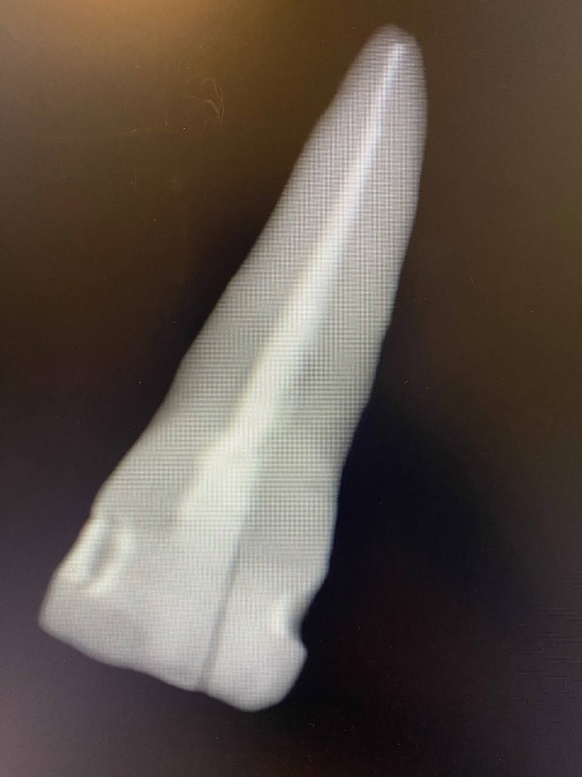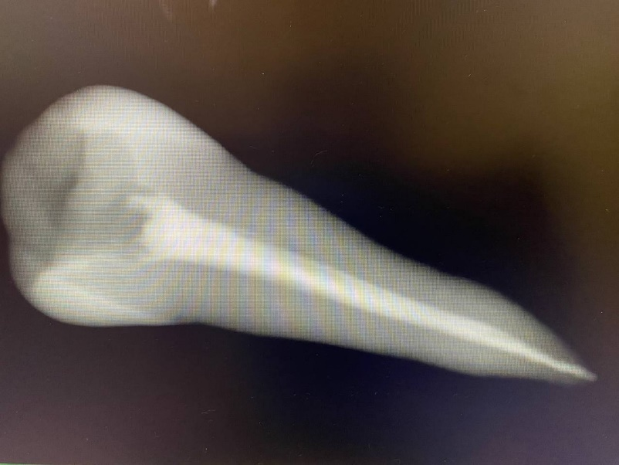
Рисунок 3-4. Рентгенологический контроль обтурации корневых каналов.
Для изучения качества обтурации был выбран метод компьютерной томографии. Этот вид исследования достаточно широко доступен в клинической практике врача-стоматолога и позволяет успешно визуализировать однородность пломбирования корневого канала. Рентгенологическое исследование образцов проводилось на компьютерном томографе VATECH PAX-I3D (Южная Корея). Обе группы зубов фиксировались в пластилине таким образом, чтобы попасть в зону снимка, затем выполнялась компьютерная томография.
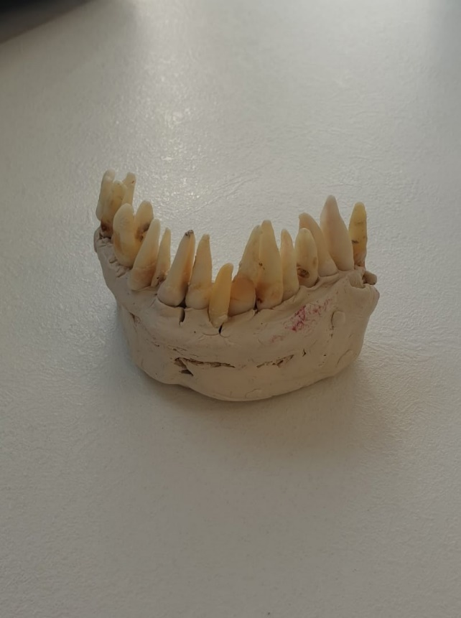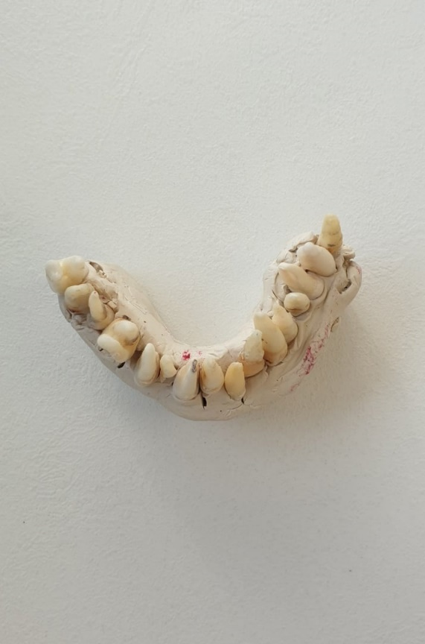

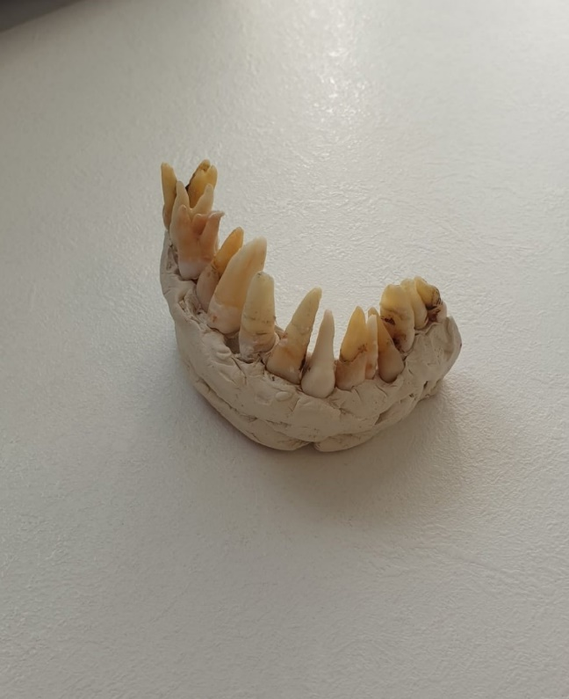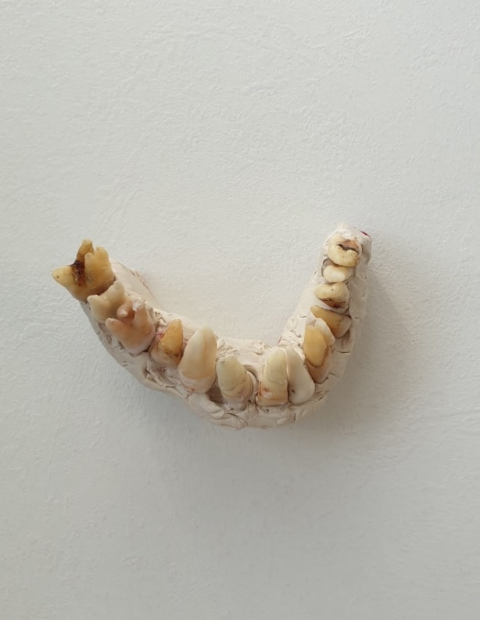
Рисунок 5-8. Две группы зубов, зафиксированные в пластилине для проведения компьютерной томографии.

Данные исследования отображаются в специализированном программном обеспечении Ez3D-i V4.3.0 от Vatech. В данной программе проводилось измерение двух перпендикулярных диаметров обтурированного корневого канала в аксиальном срезе на расстоянии 1 мм от запломбированной зоны апикального отдела. На саггитальном срезе линейкой обозначали 1 мм от обтурированной верхушки, затем на этом уровне в аксиальном срезе проводилось измерение диаметров. Два диаметра могли быть равны друг другу по длине, тогда канал считался круглой формы в сечении. Если один диаметр получался больше другого, тогда канал считался овальным. Изучалось соответствие зубов с овальной формой канала в апикальной зоне на компьютерной томографии и зубов, в которых обтурация и мастер-штифтом и первым дополнительным штифтом была проведена на полную рабочую длину.

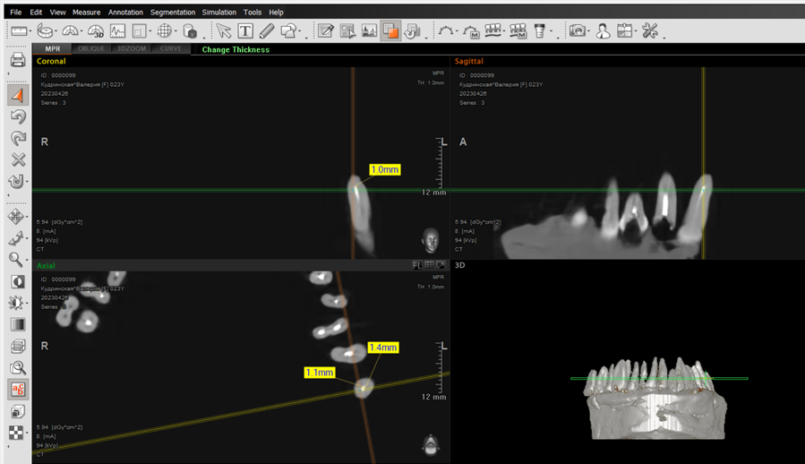

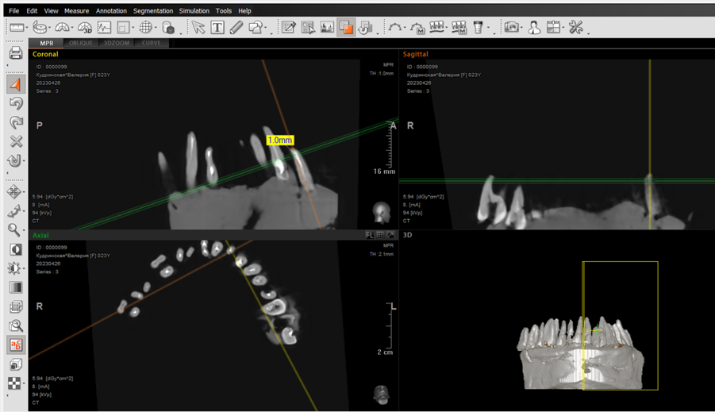

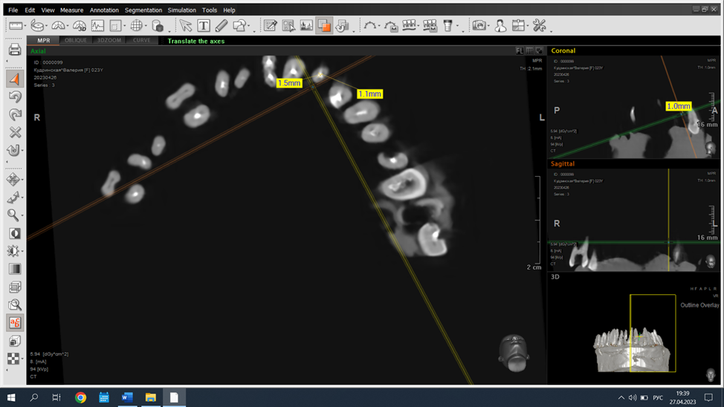
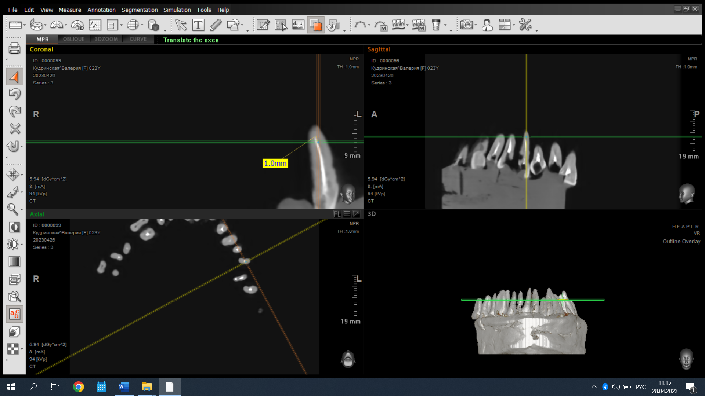
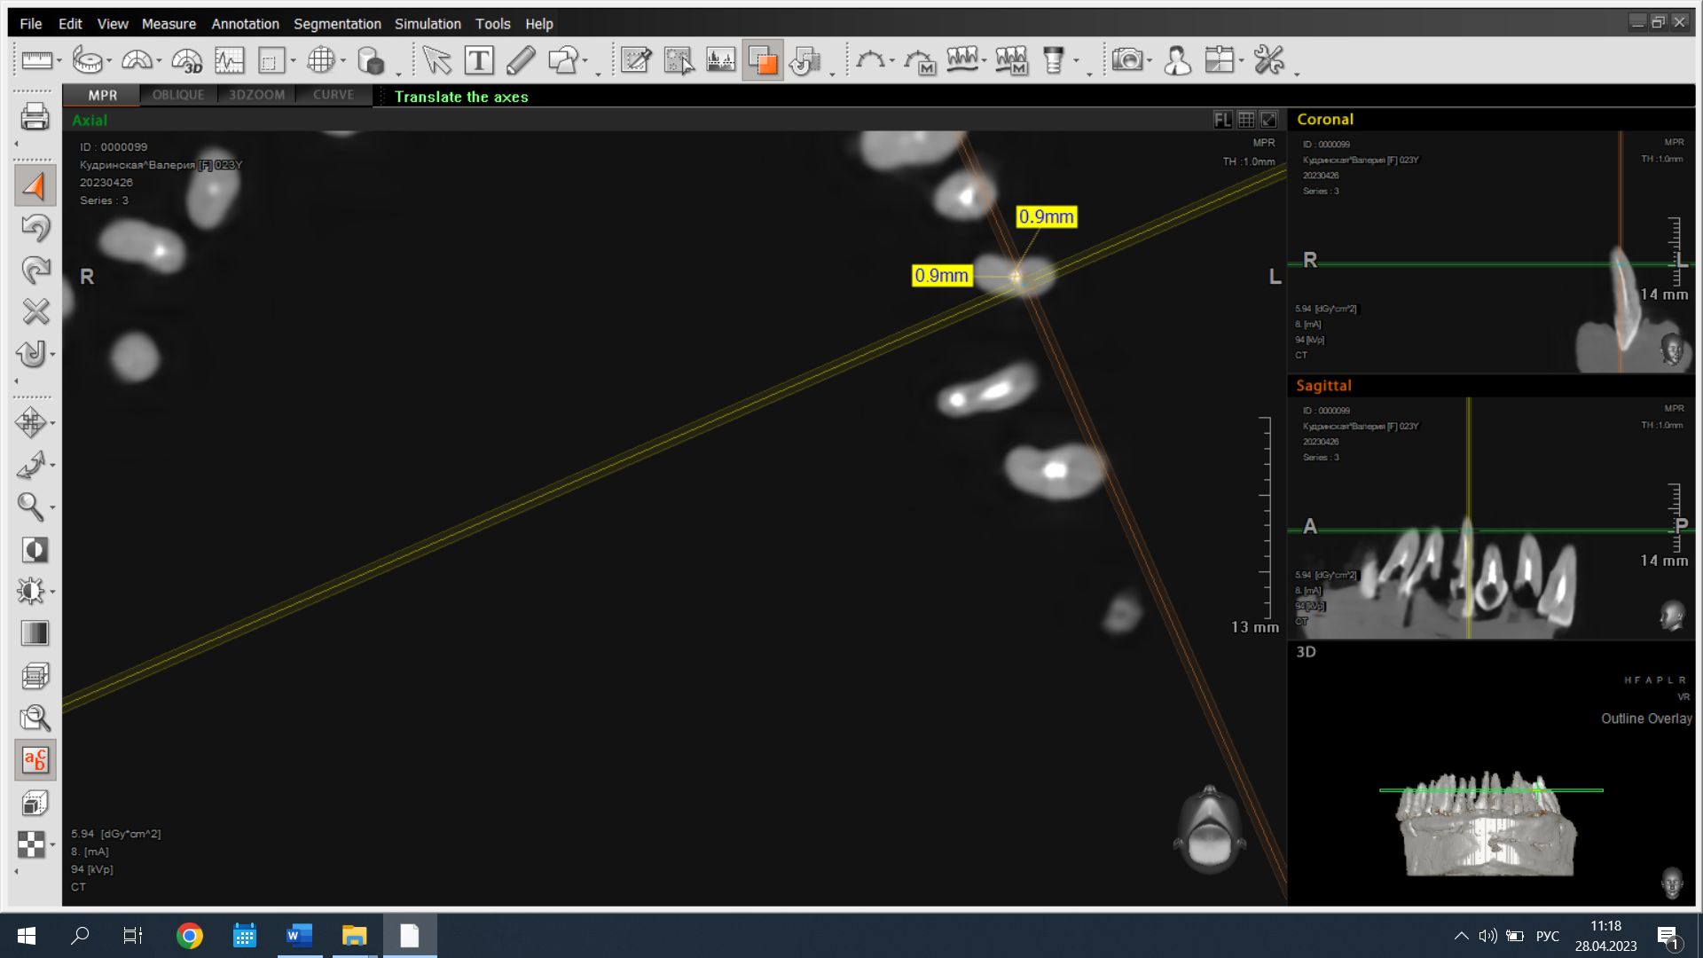
Рисунок 9-13. Измерения группы зубов с двумя штифтами на полной рабочей длине в программе Ez3D-i.

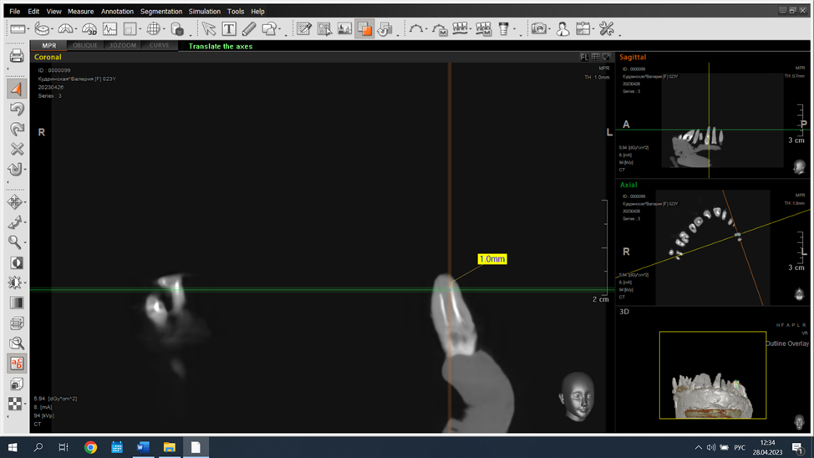

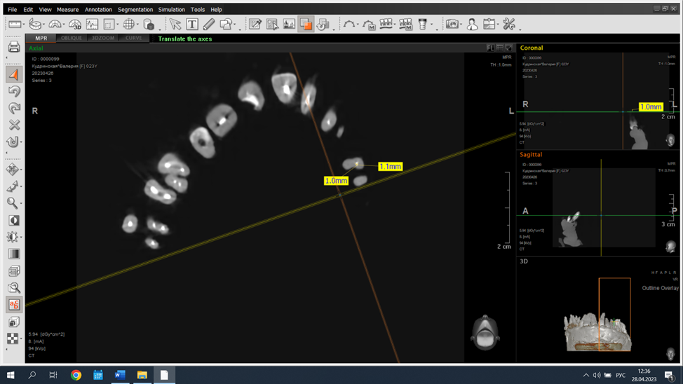
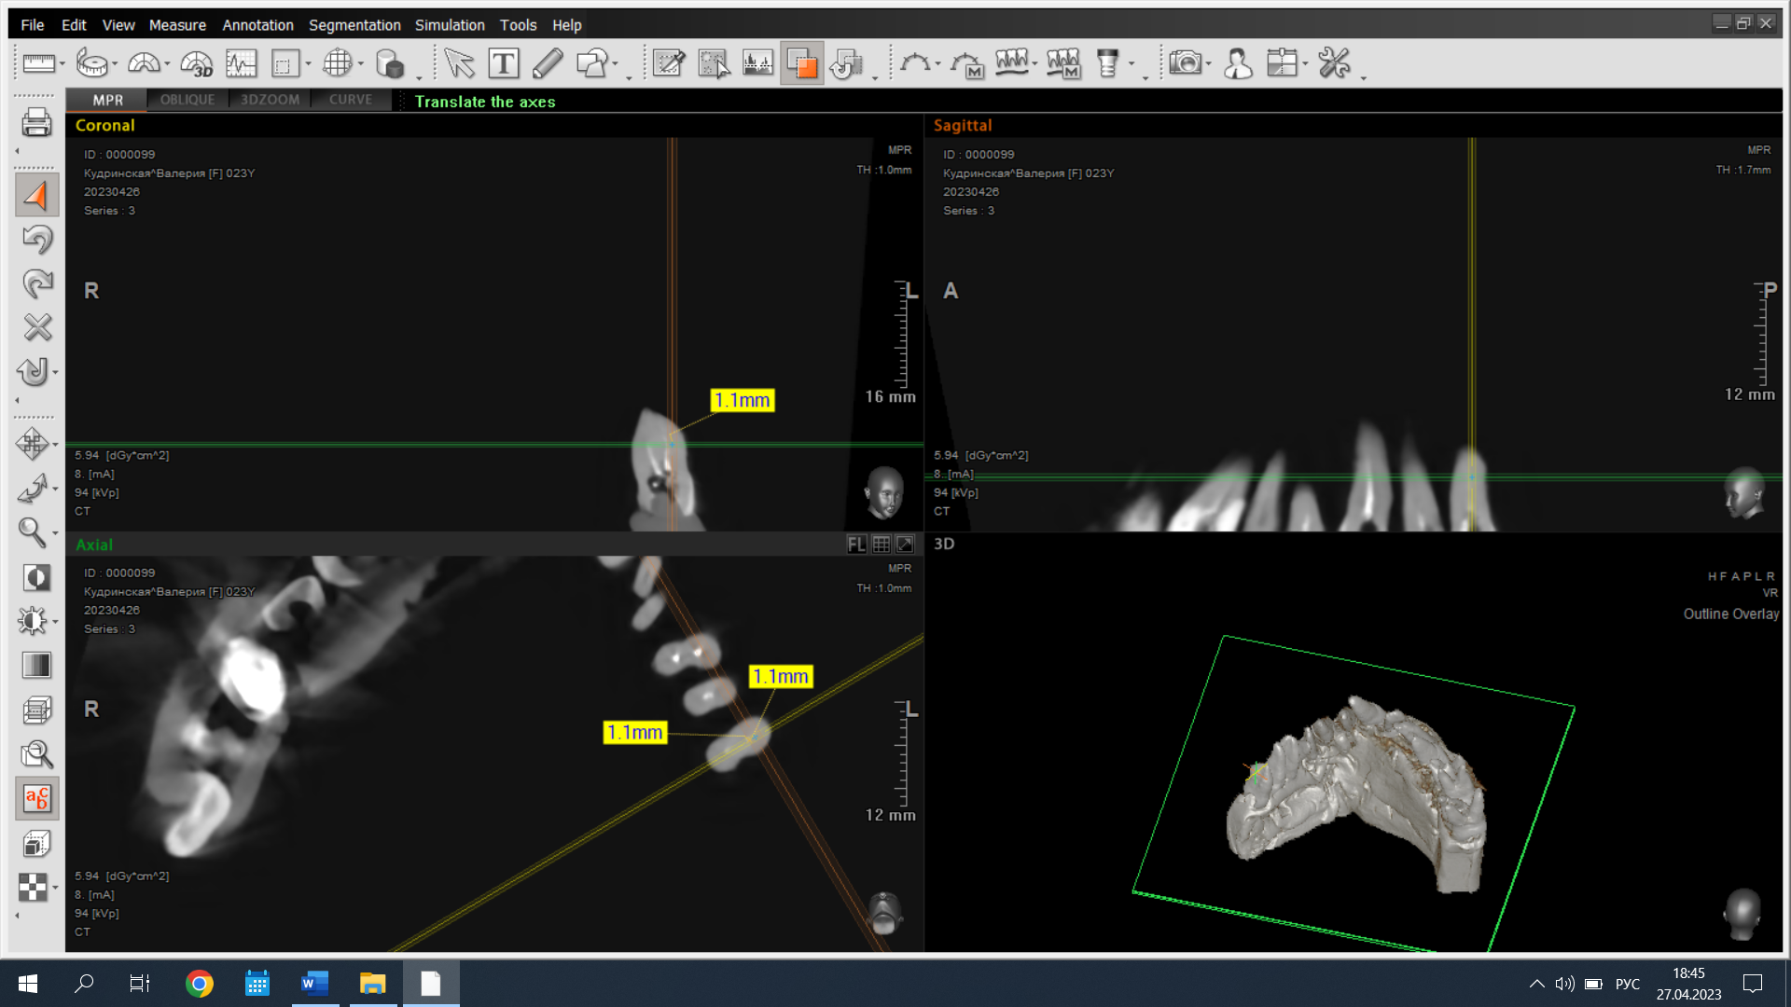
Рисунок 14-16. Измерения группы зубов с одним штифтом на полной рабочей длине в программе Ez3D-i.

2.1. Методы статистической обработки данных
Статистическая обработка данных проводилась с целью выявления полученных закономерностей в данных исследования. Взаимосвязь исследуемых признаков представлялась в виде диаграмм, схем и статистических таблиц. Для установления закономерности среди полученных результатов был использован корреляционный анализ. С помощью корреляционного анализа можно достоверно судить о статистических связях, существующих между переменными величинами. Для анализа взаимосвязи между разницей в диаметрах корневого канала и используемого метода обтурации была выполнена множественная линейная регрессия.
Общее уравнение регрессии линейного вида выглядит следующим образом:
У = а0 + а1х1 +…+акхк.
В этой формуле Y означает переменную, влияние факторов на которую изучается. В данном исследовании - это метод обтурации корневого канала. Значение x – это различные факторы, влияющие на переменную. Параметры a являются коэффициентами регрессии, они определяют значимость того или иного фактора. Индекс k обозначает общее количество этих факторов.

Глава 3. Результаты исследования
Все полученные в ходе исследования данные были распределены в таблицу.
Таблица 1.
Результаты измерения диаметров корневых каналов на аксиальном срезе и проведенная методика обтурации.
Номер | Корень зуба |  |  |  |  | Размеры двух  перпендикулярных диаметров корневого канала на КТ, (мм). |  |  |  |  | Установка мастер-штифта и первого дополнительного штифта на полную длину корневого канала.
1. | 11 |  |  |  |  | 1,1 |  |  | 1,0 |  | -
2. | 11 |  |  |  |  | 1,1 |  |  | 1,1 |  | -
3. | 31 |  |  |  |  | 1,3 |  |  | 1,3 |  | -
4. | 31 |  |  |  |  | 1,1 |  |  | 1,0 |  | -
5. | 11 |  |  |  |  | 1,1 |  |  | 1,0 |  | -
6. | 11 |  |  |  |  | 0,9 |  |  | 0,8 |  | -
7. | 11 |  |  |  |  | 1,2 |  |  | 1,0 |  | +
8. | 31 |  |  |  |  | 1,3 |  |  | 1,3 |  | -
9. | 13 |  |  |  |  | 1,0 |  |  | 0,8 |  | +
10. | 13 |  |  |  |  | 0,8 |  |  | 1,0 |  | +
11. | 13 |  |  |  |  | 1,3 |  |  | 1,0 |  | +
12. | 13 |  |  |  |  | 1,4 |  |  | 1,2 |  | +
13. | 13 |  |  |  |  | 1,2 |  |  | 0,9 |  | +
14. | 13 |  |  |  |  | 1,5 |  |  | 1,1 |  | +
15. | 13 |  |  |  |  | 1,1 |  |  | 1,1 |  | -
16. | 14 Щ |  |  | 14 Н |  | 1,2 | 1,1 |  | 1,3 | 1,2 | - |  |  |  | -
17. | 14 Щ |  |  | 14 Н |  | 1,3 | 1,0 |  | 1,4 | 1,1 | + |  |  |  | +
18. | 14 Щ |  |  | 14 Н |  | 1,2 | 1,0 |  | 1,1 | 1,1 | + |  |  |  | -
19. | 14 Щ |  |  | 14 Н |  | 1,3 | 1,2 |  | 1,3 | 1,2 | - |  |  |  | -
20. | 14 Щ |  |  | 14 Н |  | 1,4 | 1,2 |  | 1,1 | 1,0 | + |  |  |  | -
21. | 14 Щ |  |  | 14 Н |  | 1,3 | 1,0 |  | 1,2 | 1,1 | + |  |  |  | -
22. | 34 |  |  |  |  | 1,2 |  |  | 1,2 |  | -
23. | 34 |  |  |  |  | 1,3 |  |  | 1,2 |  | -
24. | 34 |  |  |  |  | 1,0 |  |  | 0,9 |  | -
25. | 34 |  |  |  |  | 1,4 |  |  | 1,2 |  | +
26. | 34 |  |  |  |  | 1,2 |  |  | 1,1 |  | -
27. | 16 МЩ | 16  МЩ2 | 16  ДЩ |  | 16  Н | 1,0  0,9 | 1,0  0,9 |  | 1,0  1,0 | 1,2  1,0 | - | - |  | - |  |  | +
28. | 16 МЩ | 16 МЩ2 | 16  ДЩ |  | 16  Н | 0,9  0,8 | 1,0  0,9 |  | 1,0  1,0 | 1,1  1,0 | - | - |  | - |  |  | -
29. | 36  МЩ |  | 36  МЯ |  | 36  Д | 1,2  1,1 |  | 1,1  1,1 |  | 1,4  1,2 | - |  | - |  |  | +
30. | 36  МЩ |  | 36  МЯ |  | 36  Д | 1,4  1,1 |  | 1,3  1,1 |  | 1,4  1,2 | + |  | + |  |  | +

Далее была составлена таблица для статистической обработки данных в Excel. Во второй таблице под цифрой 1 для удобства обработки данных был условно обозначен метод обтурации, при котором на полную рабочую длину установлен один мастер-штифт. Под цифрой 2 соответственно обозначен метод латеральной компакции с установкой на рабочую длину мастер-штифта и первого дополнительного штифта.
Таблица 2.
Сравнение используемого метода обтурации корневого канала и измерений апикальной зоны на компьютерной томографии.
Номер корневого канала | Разница перпендикулярных диаметров на КТ | Выбранный метод обтурации корневого канала
 | 0,1 | 1
 | 0 | 1
 | 0 | 1
 | 0,1 | 1
 | 0,1 | 1
 | 0,1 | 1
 | 0,2 | 2
 | 0 | 1
 | 0,2 | 2
 | 0,2 | 2
 | 0,3 | 2
 | 0,2 | 2
 | 0,3 | 2
 | 0,4 | 2
 | 0 | 1
 | 0,1 | 1
 | 0,1 | 1
 | 0,3 | 2
 | 0,3 | 2
 | 0,2 | 2
 | 0 | 1
 | 0,1 | 1
 | 0,1 | 1
 | 0,2 | 2
 | 0,1 | 1
 | 0,3 | 2
 | 0,1 | 1
 | 0 | 1
 | 0,1 | 1
 | 0,1 | 1
 | 0,2 | 2
 | 0,1 | 1
 | 0,1 | 1
 | 0,1 | 1
 | 0 | 1
 | 0,2 | 2
 | 0,1 | 1
 | 0,1 | 1
 | 0 | 1
 | 0,1 | 1
 | 0,1 | 1
 | 0 | 1
 | 0,2 | 2
 | 0,3 | 2
 | 0,2 | 2
 | 0,2 | 2

3.1. Полученные результаты
На основании применённого метода статистической обработки результатов – корреляционного анализа с множественной линейной регрессией были получены следующие данные:
Таблица 3.
Результаты статистической обработки.
 | Регрессионная статистика
 | Множественный R | 0,855178
 | R-квадрат | 0,731329
 | Нормированный R-квадрат | 0,725223
 | Стандартная ошибка | 0,258655
 | Наблюдения | 46

Дисперсионный анализ
 | df | SS | MS | F | Значимость F
Регрессия | 1 | 8,012827 | 8,012827 | 119,7693 | 3,85E-14
Остаток | 44 | 2,943695 | 0,066902
Итого | 45 | 10,95652

 | Коэффициенты | Стандартная ошибка | t-статистика | P-Значение | Нижние 95% | Верхние 95% | Нижние 95,0% | Верхние 95,0%
Y-пересечение | 0,824104 | 0,064347 | 12,80721 | 1,92E-16 | 0,694422 | 0,953787 | 0,694422 | 0,953787
Разница | 4,141461 | 0,378426 | 10,94392 | 3,85E-14 | 3,378794 | 4,904128 | 3,378794 | 4,904128

УРАВНЕНИЕ: |  | у=0,824+4,141*х
 |  | у - метод
 |  | х - разница

ВЫВОД ОСТАТКА |  |  |  | ВЫВОД ВЕРОЯТНОСТИ
Наблюдение | Предсказанное Метод | Остатки |  | Персентиль | Метод
1 | 1,23825 | -0,23825 |  | 1,086957 | 1
2 | 0,824104 | 0,175896 |  | 3,26087 | 1
3 | 0,824104 | 0,175896 |  | 5,434783 | 1
4 | 1,23825 | -0,23825 |  | 7,608696 | 1
5 | 1,23825 | -0,23825 |  | 9,782609 | 1
6 | 1,23825 | -0,23825 |  | 11,95652 | 1
7 | 1,652396 | 0,347604 |  | 14,13043 | 1
8 | 0,824104 | 0,175896 |  | 16,30435 | 1
9 | 1,652396 | 0,347604 |  | 18,47826 | 1
10 | 1,652396 | 0,347604 |  | 20,65217 | 1
11 | 2,066543 | -0,06654 |  | 22,82609 | 1
12 | 1,652396 | 0,347604 |  | 25 | 1
13 | 2,066543 | -0,06654 |  | 27,17391 | 1
14 | 2,480689 | -0,48069 |  | 29,34783 | 1
15 | 0,824104 | 0,175896 |  | 31,52174 | 1
16 | 1,23825 | -0,23825 |  | 33,69565 | 1
17 | 1,23825 | -0,23825 |  | 35,86957 | 1
18 | 2,066543 | -0,06654 |  | 38,04348 | 1
19 | 2,066543 | -0,06654 |  | 40,21739 | 1
20 | 1,652396 | 0,347604 |  | 42,3913 | 1
21 | 0,824104 | 0,175896 |  | 44,56522 | 1
22 | 1,23825 | -0,23825 |  | 46,73913 | 1
23 | 1,23825 | -0,23825 |  | 48,91304 | 1
24 | 1,652396 | 0,347604 |  | 51,08696 | 1
25 | 1,652396 | 0,347604 |  | 53,26087 | 1
26 | 2,066543 | -0,06654 |  | 55,43478 | 1
27 | 1,23825 | -0,23825 |  | 57,6087 | 1
28 | 0,824104 | 0,175896 |  | 59,78261 | 1
29 | 1,23825 | -0,23825 |  | 61,95652 | 2
30 | 1,23825 | -0,23825 |  | 64,13043 | 2
31 | 1,652396 | 0,347604 |  | 66,30435 | 2
32 | 1,652396 | 0,347604 |  | 68,47826 | 2
33 | 2,066543 | -0,06654 |  | 70,65217 | 2
34 | 1,23825 | -0,23825 |  | 72,82609 | 2
35 | 0,824104 | 0,175896 |  | 75 | 2
36 | 1,23825 | -0,23825 |  | 77,17391 | 2
37 | 1,23825 | -0,23825 |  | 79,34783 | 2
38 | 1,652396 | 0,347604 |  | 81,52174 | 2
39 | 1,23825 | -0,23825 |  | 83,69565 | 2
40 | 1,23825 | -0,23825 |  | 85,86957 | 2
41 | 1,23825 | -0,23825 |  | 88,04348 | 2
42 | 0,824104 | 0,175896 |  | 90,21739 | 2
43 | 1,652396 | 0,347604 |  | 92,3913 | 2
44 | 1,23825 | -0,23825 |  | 94,56522 | 2
45 | 1,23825 | -0,23825 |  | 96,73913 | 2
46 | 0,824104 | 0,175896 |  | 98,91304 | 2

В данном исследовании множественный R равен 0,855178, что указывает на довольно сильную линейную зависимость между проводимой техникой обтурации и определенной формой корневого канала в апикальной трети, визуализирующейся на компьютерной томографии.
В данном исследовании значение коэффициента детерминации равно 0,731329, что указывает на то, что 73,13% дисперсии методов обтурации можно объяснить разницей диаметров на аксиальном срезе КТ. Это позволяет нам сделать вывод о высокой степени корреляции.
На основании данных анализа построена точечная диаграмма:

При анализе полученных данных, можно сделать вывод о том, что при разнице в диаметрах корневого канала на аксиальном срезе компьютерной томографии более, чем 0,2 мм, первый дополнительный штифт встает на ту же длину, что и мастер-штифт. Следовательно, такие корневые каналы можно считать овальными.
Из 46 корневых каналов зубов 18 имели овальную форму в апикальном отделе, что составило 39 %.

Среди каналов с овальной формой апикального отдела 11 каналов имели разницу в измеренных в программе Ez3D-i диаметрах 0,2 мм, 6 каналов имели разницу 0,3 мм и один канал - 0,4мм.

Среди 20-ти исследуемых зубов верхней челюсти овальный канал в апикальном отделе встретился среди 1-го резца (5%), 6 клыков (30 %), 4 премоляров (20%) и 1 моляра (5%).

Среди 10-ти зубов нижней челюсти овальная форма апикальной зоны выявлена у 1 премоляра (10%) и 2-х моляров (20%).

3.2. Выводы
1. На основании изученной литературы было выявлено, что овальная форма корневых каналов зубов в апикальной трети наиболее часто встречается у клыков, премоляров и моляров, что подтверждается в данном исследовании. Среди полученных данных 20 исследуемых зубов верхней челюсти имели овальный канал в апикальном отделе в случаях: 1-го резца (5%), 6 клыков (30 %), 4 премоляров (20%) и 1 моляра (5%). На нижней челюсти овальная форма апикальной зоны выявлена у 1 премоляра (10%) и 2-х моляров (20%) из 10-ти зубов.
2. Проведенный сравнительный анализ с помощью компьютерной томографии качества обтурации корневых каналов методом латеральной компакции подтверждает, что в каналах овальной формы в апикальном отделе следует вводить спредер на всю рабочую длину около мастер-штифта, и вводить дополнительный штифт на ту же длину. Каналы, имеющие округлую форму, пломбируются по стандартной методике.
3. В результате исследования с помощью компьютерной томографии было выявлено, что при измерении корневого канала в аксиальном срезе существует разница в двух перпендикулярных диаметрах, которая может позволить определить форму корневого канала в апикальном отделе и достоверно спрогнозировать оптимальную технику обтурации.
4. Статистическая обработка с помощью корреляционного анализа с множественной линейной регрессией позволила выявить высокую степень корреляции между проводимой техникой обтурации и определенной формой корневого канала в апикальной трети. При разнице в диаметрах корневого канала на аксиальном срезе компьютерной томографии более, чем 0,2 мм, первый дополнительный штифт встает на ту же длину, что и мастер-штифт. Такие корневые каналы можно считать овальными и рекомендовать использовать модифицированную технику латеральной компакции.

3.3. Практические рекомендации
Для повышения эффективности эндодонтического лечения необходимо знать и учитывать анатомо-морфологические особенности строения корневых каналов зубов. Каналы, имеющие в апикальной трети овальную форму, могут потребовать использования отличной от стандартной техники обтурации. При заполнении корневого канала зуба с использованием гуттаперчевых штифтов метод латеральной компакции является одним из наиболее предпочтительных. Важной особенностью данного метода будет возможность качественно провести пломбирование корневых каналов различной морфологии. При этом в результате исследования было выявлено, что установка первого дополнительного штифта на уровне с мастер-штифтом может использоваться в каналах овальной формы для однородного заполнения апикальной зоны. Также при проведении компьютерной томографии измерения апикального отдела на аксиальном срезе могут помочь сделать выбор в пользу данной техники обтурации при выявлении овальной формы канала зуба. Не стоит забывать о том, что исход эндодонтического лечения также зависит от использования эффективного протокола ирригации и качественно проведенной инструментальной обработки.

Глава 4. Заключение
Герметичность обтурации является залогом успешного эндодонтического лечения. Высокий уровень герметичности позволяет предупредить повторное инфицирование корневых каналов и избежать потребности в проведении перелечивания зуба.
В ходе анализа множества различных источников литературы были освещены особенности строения корневых каналов и важность выбора методики обтурации для каналов разной морфологии и анатомического строения. Были изучены и систематизированы данные об основных методах пломбирования корневых каналов. В работе была проведена обтурация 30-ти зубов методом латеральной компакции. В одной из групп, методика отличалась от стандартной, при этом мастер-штифт и первый дополнительный штифт были установлены в таких каналах на полную рабочую длину. При исследовании результатов компьютерной томографии была выявлена следующая закономерность: в зубах с каналами овальной формы и использованием особой техники обтурации разница при измерении диаметров на аксиальном срезе была равна или превышала 0,2 мм. Эта закономерность дает возможность спрогнозировать выбор методики обтурации корневого канала, имеющего апикальную треть овальной формы.

Список литературы
- Tabassum S., Khan F. R. Failure of endodontic treatment: The usual suspects //European journal of dentistry. – 2016. – Т. 10. – №. 01. – С. 144-147.
- Белова Н.М., Полевая Н.П., Елисеева Н.Б. Неудачи эндодонтического лечения и их профилактика. Медицинский алфавит. 2019;1(5):12-22.
- Собкина Н. А. Сравнительная эффективность эндодонтических файлов с различной формой режущих граней при лечении пульпита 14.01.14 – стоматология (медицинские науки).
- Farias A. B. et al. Efficacy of three thermoplastic obturation techniques in filling oval-shaped root canals //Acta Odontológica Latinoamericana. – 2016. – Т. 29. – №. 1. – С. 76-81.
- Микляев С.В., Леонова О.М. Оценка герметизирующей способности силеров для обтурации корневых каналов // Медицина и физическая культура: наука и практика. 2019. Т. 1. № 1. С. 22-27
- Robberecht L., Colard T., Claisse-Crinquette A. Qualitative evaluation of two endodontic obturation techniques: tapered single-cone method versus warm vertical condensation and injection system an in vitro study //Journal of oral science. – 2012. – Т. 54. – №. 1. – С. 99-104.
- Батюков Н. М., Константинов А. А., Чибисова М. А. Возможности визуализации структуры зубов с помощью конусно-лучевой компьютерной томографии и микроскопа при эндодонтическом лечении //Институт стоматологии. – 2016. – №. 3. – С. 38-41.
- Петрикас А.Ж., Захарова Е.Л., Ольховская Е.Б., Честных E.В. Распространенность осложнений кариеса зубов. Стоматология. 2014;93(1):19‑20.
- Мардонова Д. К. СОВРЕМЕННАЯ ЭНДОДОНТИЯ: ПРОБЛЕМЫ И ПУТИ РЕШЕНИЯ //Ta’lim fidoyilari. – 2022. – Т. 4. – С. 21-29.
- А.В.Коваленко. Бер Р. Б64 Эндодонтология / Рудольф Бер, Михаэль Бауманн, Сингкук Ким ; пер. с англ ; под общ. ред. проф. Т.Ф.Виноградовой. – 3 е изд. – М. : МЕДпресс информ, 2010
- Razumova S. et al. Evaluation of cross-sectional root canal shape and presentation of new classification of its changes using cone-beam computed tomography scanning //Applied Sciences. – 2020. – Т. 10. – №. 13. – С. 4495.
- Григорьев С. С. Морфология корневых каналов. Эндодонтический доступ. Методические рекомендации / Григорьев С. С., Сорокоумова Д. В., Чернышева Н. Д., Чагай А. А., Епишова А. А. – Издательский Дом «ТИРАЖ», 2019 – 56
- Гажва С. И. и др. Анатомо-морфологические особенности строения системы корневых каналов передней группы зубов //Медико-фармацевтический журнал «Пульс». – 2011. – Т. 13. – №. 1. – С. 85-88.
- Liu X. et al. Evaluation of palatal furcation groove and root canal anatomy of maxillary first premolar: A CBCT and micro-CT study //BioMed Research International. – 2021. – Т. 2021.
- Boreak N. M. et al. Evaluation of the root canal cross-sectional morphology in maxillary and mandibular premolars in Saudi subpopulation //Saudi Endodontic Journal. – 2022. – Т. 12. – №. 1. – С. 17.
- Bueno M. R. et al. Root canal shape of human permanent teeth determined by new cone-beam computed tomographic software //Journal of Endodontics. – 2020. – Т. 46. – №. 11. – С. 1662-1674.
- Arfianti R. P., Artiningsih D. A. N. P., Nazar K. Variations in the cross-sectional shape of the apical thirds of the root canals in maxillary and mandibular teeth //Pesquisa Brasileira em Odontopediatria e Clínica Integrada. – 2020. – Т. 20.
- Liu X. et al. Evaluation of palatal furcation groove and root canal anatomy of maxillary first premolar: A CBCT and micro-CT study //BioMed Research International. – 2021. – Т. 2021.
- Ахмедова З. Р. и др. Особенности конфигурации поперечного сечения корней моляров верхней и нижней челюстей //Эндодонтия today. – 2009. – №. 1. – С. 17-22.
- Martins J. N. R. et al. Influence of demographic factors on the prevalence of a second root canal in mandibular anterior teeth–a systematic review and meta-analysis of cross-sectional studies using cone beam computed tomography //Archives of Oral Biology. – 2020. – Т. 116. – С. 104749.
- Papic M. et al. The prevalence of oval‐shaped root canals: A morphometric study using cone‐beam computed tomography and image analysis software //Australian Endodontic Journal. – 2022. – Т. 48. – №. 1. – С. 158-169.
- Kaitsas V., Olivi G. Endodontic Morphology and Anatomy of Human Teeth //Lasers in Endodontics: Scientific Background and Clinical Applications. – 2016. – С. 3-35.
- Santos-Junior A. O. et al. Success or failure of endodontic treatments: A retrospective study //Journal of conservative dentistry: JCD. – 2019. – Т. 22. – №. 2. – С. 129.
- Spinelli A. et al. Reciprocating System for Secondary Root Canal Treatment of Oval Canals: CBCT, X-rays for Remnant Detection and Their Identification with ESEM and EDX //Applied Sciences. – 2022. – Т. 12. – №. 22. – С. 11671.
- Panchal V., Jeevanandan G., Subramanian E. M. G. Comparison of instrumentation time and obturation quality between hand K-file, H-files, and rotary Kedo-S in root canal treatment of primary teeth: A randomized controlled trial //Journal of Indian Society of Pedodontics and Preventive Dentistry. – 2019. – Т. 37. – №. 1. – С. 75-79.
- Antony J. M. et al. Comparative Efficacy of Three Different Retreatment Rotary Instrument Systems for Removal of Gutta-Percha from Root Canals: A Comparative in Vitro Study //Indian Journal of Public Health Research & Development. – 2019. – Т. 10. – №. 4.
- Paque F. (2010). Preparation of oval-shaped root canals in mandibular molars using nickel-titanium rotary instruments. Journal of Endodontics 36 p.703-707.
- Manjunatha M., Annapurna K., Sudhakar V., Sunil Kumar V., Hiremath V.K., Shah A. (2013). Smear Layer Evaluation on Root Canal Preparation with Manual and Rotary Techniques using EDTA as an Irrigant: A Scanning Electron Microscopy Study.5(1) Journal of international oral health p.66-78.
- Reddy J.M. (2014). Smear layer and debris removal using manual Ni-Ti files compared with rotary Protaper Ni- Ti files - An In-Vitro SEM study. Journal International Oral Health 6 p. 89-94.
- Ahn S.Y., Kim H.C., Kim E. (2016). Kinematic Effects of Nickel-Titanium Instruments with Reciprocating or Continuous Rotation Motion: A Systematic Review of In Vitro Studies.42(7): Journal of endodontics. p.1009-17.
- Pawar A. M. et al. Centering ability of three different mechanized files while instrumenting oval canals //Endodontology. – 2020. – Т. 32. – №. 2. – С. 67.
- Pawar A. M. et al. Deficiencies in root canal fillings subsequent to adaptive instrumentation of oval canals //Biology. – 2021. – Т. 10. – №. 11. – С. 1074.
- Зорян А. В. Обзор методик повышения эффективности ирригации системы корневых каналов //Клиническая стоматология. – 2016. – №. 2. – С. 20-25.
- Adaki RV., et al. “External Apical Root Resorption- An Unusal Case report”. IOSR Journal of Dental and Medical Sciences 13.1 (2014): 60-62.
- Alamoudi R. A. et al. The smear layer in endodontic: To keep or remove–an updated overview //Saudi Endodontic Journal. – 2019. – Т. 9. – №. 2. – С. 71.
- Morago A. et al. Influence of smear layer on the antimicrobial activity of a sodium hypochlorite/etidronic acid irrigating solution in infected dentin //Journal of endodontics. – 2016. – Т. 42. – №. 11. – С. 1647-1650.
- Menezes A. C. S. C., Zanet C. G., Valera M. C. Smear layer removal capacity of disinfectant solutions used with and without EDTA for the irrigation of canals: a SEM study //Pesquisa Odontológica Brasileira. – 2003. – Т. 17. – С. 349-355.
- Wu L. et al. Effect of Optimized Irrigation With Photon‐Induced Photoacoustic Streaming on Smear Layer Removal, Dentin Microhardness, Attachment Morphology, and Survival of the Stem Cells of Apical Papilla //Lasers in Surgery and Medicine. – 2021. – Т. 53. – №. 8. – С. 1105-1112.
- Хабадзе З. С. и др. Анализ влияния гипохлорита натрия на структурные компоненты дентина //Эндодонтия Today. – 2020. – Т. 18. – №. 3. – С. 61-66.
- Савостикова О. С., Манак Т. Н. Сравнительная оценка эффективности эндодонтической ирригации средствами на основе растворов гипохлорита натрия //Современная стоматология. – 2021. – №. 2 (83). – С. 77-79.
- Prakash V. et al. Sodium hypochlorite in endodontics—The benchmark irrigant: A review //Europ J Molec Clin Med. – 2020. – Т. 7. – №. 5. – С. 1235-9.
- Mohammadi Z. et al. Smear Layer Removing Ability of Root Canal Irrigation Solutions: A Review //The Journal of Contemporary Dental Practice. – 2019. – Т. 20. – №. 3. – С. 395-402.
- Сорокоумова Д. В. и др. Оценка эффективности применения различных протоколов удаления смазанного слоя на этапе финишной ирригации корневого канала //Вестник уральской медицинской академической науки. – 2018. – Т. 15. – №. 5. – С. 677-683.
- Rossi-Fedele G. et al. Antagonistic interactions between sodium hypochlorite, chlorhexidine, EDTA, and citric acid //Journal of endodontics. – 2012. – Т. 38. – №. 4. – С. 426-431.
- Prabhakar J., Senthilkumar M., Priya M.S., Mahalakshmi K., Sehgal P.K., Sukumaran V.G. (2010) Evaluation of antimicrobial effi cacy of herbal alternatives (Triphala and green tea polyphenols), MTAD, and 5% sodium hypochlorite against Enterococcus faecalis biofi lm formed on tooth substrate: An in vitro study. J. Endod., 36, pp. 83–86.
- Karkehabadi H., Yousefi fakhr H., Zadsirjan S. (2018) Cytotoxicity of Endodontic Irrigants on Human Periodontal Ligament Cells. Iran Endod J., 13 (3), pp. 390–394
- Prabhakar J., Senthilkumar M., Priya M.S., Mahalakshmi K., Sehgal P.K., Sukumaran V.G. (2010) Evaluation of antimicrobial effi cacy of herbal alternatives (Triphala and green tea polyphenols), MTAD, and 5% sodium hypochlorite against Enterococcus faecalis biofi lm formed on tooth substrate: An in vitro study. J. Endod., 36, pp. 83–86.
- Karkehabadi H., Yousefi fakhr H., Zadsirjan S. (2018) Cytotoxicity of Endodontic Irrigants on Human Periodontal Ligament Cells. Iran Endod J., 13 (3), pp. 390–394
- Pinheiro E. T. et al. Antibacterial effect of sodium hypochlorite and EDTA in combination with high-purity nisin on an endodontic-like biofilm model //Antibiotics. – 2021. – Т. 10. – №. 9. – С. 1141.
- Arias-Moliz M. T. et al. Antimicrobial activity of a sodium hypochlorite/etidronic acid irrigant solution //Journal of endodontics. – 2014. – Т. 40. – №. 12. – С. 1999-2002.
- dos Reis‐Prado A. H. et al. Influence of ethylenediaminetetraacetic acid on regenerative endodontics: A systematic review //International Endodontic Journal. – 2022. – Т. 55. – №. 6. – С. 579-612.
- Елисеева М. В. и др. ВОЗМОЖНОСТЬ ИСПОЛЬЗОВАНИЯ ГИПОХЛОРИТА НАТРИЯ ОДНОВРЕМЕННО С ХЕЛАТНЫМИ АГЕНТАМИ //С 81 Стоматология славянских государств: сборник трудов. – 2020. – С. 110.
- Смирницкая М. В. и др. КЛИНИНГ СИСТЕМЫ КОРНЕВЫХ КАНАЛОВ //Актуальные вопросы стоматологии и челюстно-лицевой хирургии. – 2020. – С. 118-120.
- Aljamhan A. S. et al. Push out bond strength of glass fiber post to radicular dentin irrigated with Nisin and MTAD compared to methylene blue photodynamic therapy //Photodiagnosis and Photodynamic Therapy. – 2021. – Т. 34. – С. 102304.
- Velozo C. et al. Adaptation of the single-cone in prepared long oval-shaped canals: a micro-computed tomography study //Research, Society and Development. – 2021. – Т. 10. – №. 15. – С. e444101523301-e444101523301.
- Суманова А. М. и др. ОБОСНОВАНИЕ ВЫБОРА МАТЕРИАЛА ДЛЯ ПЛОМБИРОВАНИЯ КАНАЛОВ ПРИ ЛЕЧЕНИИ ОСЛОЖНЕННОГО КАРИЕСА //Биология и интегративная медицина. – 2021. – №. 6 (53). – С. 326-332.
- De‐Deus G. et al. Micro‐CT assessment of gap‐containing areas along the gutta‐percha‐sealer interface in oval‐shaped canals //International Endodontic Journal. – 2022. – Т. 55. – №. 7. – С. 795-807.
- Canadas PS, Berastegui E, Gaton-Hernandez P, Silva LA, Leite GA, Silva RS. Physicochemical properties and interfacial adaptation of root canal sealers [Журнал] // Braz Dent J. - 2014 г.. - 25. - стр. 435-441.
- Dewi A. et al. Evaluation of the Bond Strength of Epoxy Resin-based Sealer Following Different Calcium Hydroxide Paste Removal Methods in Oval-shaped Root Canal //The Journal of Contemporary Dental Practice. – 2022. – Т. 23. – №. 7. – С. 674-678.
- Исмаилов Ф. Р. и др. Оптимизация обтурации корневых каналов //Эндодонтия Today. – 2022. – Т. 20. – №. 2. – С. 131-135.
- Hirai V. H. G. et al. Percentage of gutta-percha-, sealer-, and void-filled areas in oval-shaped root canals obturated with different filling techniques: A confocal laser scanning microscopy study //European journal of dentistry. – 2020. – Т. 14. – №. 01. – С. 008-012.
- Николаева Е. А. и др. Лабораторное исследование качества заполнения корневых каналов зубов при применении различных методик обтурации //Вестник Смоленской государственной медицинской академии. – 2016. – Т. 15. – №. 3. – С. 86-92.
- Kim S, Kim S, Park JW, Jung IY, Shin SJ. Comparison of the Percentage of Voids in the Canal Filling of a Calcium Silicate-Based Sealer and Gutta Percha Cones Using Two Obturation Techniques. Materials (Basel). 2017;10(10):1170
- Перепелкина М. Г., Брусенцова А. Е. Сравнительная характеристика методов обтурации корневых каналов. Преимущества и недостатки //Молодежная наука и современность. – 2020. – С. 258-260.
- Токмакова С.И., Луницына Юлия Васильевна, Бондаренко О.В., Чечина И.Н., Беседина И.С. Сравнительное исследование эффективности методики пломбирования корневых каналов зубов холодной высокотекучей гуттаперчей в эксперименте // ТМЖ. 2020. №2 (80).
- Ballullaya SV, Vinay V, Thumu J, Devalla S, Bollu IP, Balla S. Stereomicroscopic dye leakage measurement of six different root canal sealers [Журнал] // J Clin Diagn Res. - 2017 г.. - 11. - стр. 65-68.
- Yu Y. et al. Influence of relative positions of the heat carrier and lateral canal opening on gutta-percha obturation of lateral canals in a three-dimensional-printed model //Journal of Dental Sciences. – 2023. – Т. 18. – №. 1. – С. 9-16.
- Kalantar Motamedi M. R. et al. Micro-CT evaluation of four root canal obturation techniques //Scanning. – 2021. – Т. 2021.
- Özyürek T., Keskin N. B., Aydın Z. U. A micro-computed tomographic assessment of oval-shaped root canals obturated with bioceramic sealer using different obturation techniques //Balkan Journal of Dental Medicine. – 2022. – Т. 26. – №. 2. – С. 100-105.
- Burkovski A., Karl M. Lack of evidence for the necessity of root canal obturation //Quintessence International. – 2019. – Т. 50. – №. 1.
- Чибисова М.А. Радиационная безопасность при организации рентгенодиагностического обследования в амбулаторной стоматологической практике // Форум практикующих стоматологов. 2013.
- Iglecias EF, Freire LG, de Miranda Candeiro GT, Dos Santos M, Antoniazzi JH, Gavini G. Presence of Voids after Continuous Wave of Condensation and SingleCone Obturation in Mandibular Molars: A Microcomputed Tomography Analysis. J Endod. 2017;43:638642.
- Чибисова Марина Анатольевна, Батюков Николай Михайлович. Методы рентгенологического обследования и современной лучевой диагностики, используемые в стоматологии. Научно-практический журнал Институт Стоматологии №3(88), 2020 г.
- Абаимова О. И., Панкевич И. И., Садам М. М. РЕНТГЕНОЛОГИЧЕСКАЯ ДИАГНОСТИКА НА ЭТАПАХ ЭНДОДОНТИЧЕСКОГО ЛЕЧЕНИЯ //Актуальные вопросы медицинской профилактики, диагностики и лечения стоматологических заболеваний. – 2019. – С. 3-7.
- Орешкин И. В., Лихошерстова И. Н., Матвеева Н. А. Возможности современных эндодонтических методик перелечивания зубов (анализ клинических случаев) //Сибирско-азиатский стоматологический форум. Инновационные подходы к образованию, науке и практике в стоматологии. – 2019. – С. 213-221.
- Patel S., Dawood A., Mannocci F., Wlson R., Pitt Ford T. Detection of periapical bone defects in human jaws using cone beam computed tomography and intraoral radiography //Int Endod J. 2009. №42. Р. 507-515.
- Xu T. et al. Micro–computed tomography assessment of apical accessory canal morphologies //Journal of endodontics. – 2016. – Т. 42. – №. 5. – С. 798-802.
- Герасимова Лариса Павловна, Сорокин Александр Петрович Особенности рентгенологической диагностики и лечения хронических форм периодонтита при повторных эндодонтических вмешательствах // Вестник РУДН. Серия: Медицина. 2013.
- Alamoudi R. A. et al. The smear layer in endodontic: To keep or remove–an updated overview //Saudi Endodontic Journal. – 2019. – Т. 9. – №. 2. – С. 71.
- Петровская В. В., Потрахов Н. Н., Васильев А. Ю. Конусно-лучевая компьютерная томография в анализе эндодонтического лечения зубов (в эксперименте) //Вестник рентгенологии и радиологии. – 2019. – Т. 100. – №. 2. – С. 89-94.

